CRUZ ORACULAR



CRUZLANDIA

Sábado, 24 de Agosto de 1974
Bienvenidos(as)

Triunfar@Live.Com.Mx



http://cruzoracular.droppages.com/

http://twitter.com/Arkinfo

www.myspace.com/_Arkinfo_
CrossLand, Cruz-Oracular

http://www.facebook.com/Arkinfo

Discriminación

Odio

Violencia
Derramamiento
de Sangre

Fuego: | Aire: | Tierra: | Agua: | Elemento:
Sabiduría | Entendimiento | Consejo | Fortaleza | Ciencia
Piedad | Temor de Dios | Conocimiento | Creatividad | Bellas Artes
Humildad | Generosidad | Castidad | Paciencia | Deportes
Templanza | Caridad | Dirigencia | Fe | Juegos
Esperanza | Serenidad | Higiene | Limpieza | Pasatiempos
Seguridad | Justicia | Honradez | Moral | Diversiones
Tranquilidad | Atestiguación | Disciplina | Inteligencia | Experiencias
Rectitud | Valor | Valentía | Coraje | Negocio
Correcto | Humanidad | Benevolencia | Integridad | Hogar
Etiqueta | Cortesía | Civilidad | Sinceridad | Metas
Honestidad | Realidad | Lealtad | Fidelidad | Objetivos
Devoción | Honor | Crédito | Gloria | Dinero
Reputación | Dignidad | Prestigio | Inocencia | Trabajo
Luz | Paz | Armonía | Perdón | Interés
Poder | Expectativa | Educación | Libertad | Estudio
Positividad | Alegría | Resurrección | Vida | Investigación
Amor | Misericordia | Bondad | Cariño | Bienes
Ternura | Compasión | Verdad | Razón | Servicios
Abundancia | Hospitalidad | Éxito | Acierto | Inversión
Dicha | Gracia | Logro | Esfuerzo | Terapia
Dedicación | Responsabilidad | Equidad | Superación | Entrenamiento
Abandono | Abnegación | Delicadeza | Fuerza | Medicamento
Abstinencia | Consolación | Elevación | Esmero | Curación
Acción de Gracias | Constancia | Endurecimiento | Agradable | Alivio
Aceptación | Continencia | Enmienda | Disponibilidad | Sanasión
Adopción | Contrición | Enseñar | Preparación | Ejercitación
Adoración | Conversión | Entrega | Descanso | Ejercicio
Adversidad | Cooperar | Escándalo | Sueño | Enseñanza
Afecto | Corazón | Esperanza | Reposo | Aprendizaje
Alabanza | Corrección | Esposo(a) | Dedicación | Desarrollo
Alianza | Corresponder | Eucaristía | Interés | Crecimiento
Alma | Cosas | Evangelio | Capacidad | Existencia
Ambición | Creación | Expiación | Conveniencia | Sobrevivir
Amistad | Criatura | Fama | Paciencia | Subsistir
Amo | Criados | Familia | Complacencia | Alimento
Vejez | Critica | Felicidad | Gusto | Buena Salud
Apostolado | Cuerpo | Fervor | Deseo | Solvencia
Arrepentimiento | Culto | Filiación | Querer | Ganancia
Autoridad | Dar | Fin | Caricia | Buena Suerte
Ayuno | Debilidad | Fortaleza | Casualidad | Buena Fortuna
Benignidad | Designios | Fragilidad | Suceso | Bienaventuranza
Camino | Desprendimiento | Fraternidad | Opinión | Buenaventura
Caridad | Devoción | Fruto | Circunstancia | Bienestar
Carisma | Dominio | Fundamento | Indicio | Buen vestir
Celibato | Fidelidad | Generosidad | Presentimiento | Bienandanza
Celo | Justicia | Gentileza | Sentimiento | Bonanza
Colaborar | Omnipotencia | Gobierno | Señal | Sexo
Combate | Providencia | Gozo | Presagio | Placer
Compasión | Discernimiento | Gracias | Favorable | Longevidad
Comunidad | Discípulo | Gratitud | Fortuito | Comprar
Conciencia | Disponerse |  | Fortunoso | Vender
Concordia | Disponibilidad |  | Fortificar | Sacrificio
Concupiscencia | Dureza |  | Afortunar | Apetito
Confianza | Edificar |  | Estabilidad | Tenencia
Conformidad | Ejemplo |  | Inmortalidad | Haberes
Conservación | Elección |  | Títulos | Educación

Fuego: | Aire: | Tierra: | Agua: | Elemento:
Habitación | Ministerio | Reino del Cielo | Trabajo | Contratos
Hambre | Miedo | Religión | Tradición | Iglesia
Heredad | Misa | Remisión | Tribulación
Herederos | Misericordia | Renovación | Trinidad
Hermano | Morada | Renuncia | Tristeza
Hijos | Mortificación | Reprensión | Unanimidad
Holocausto | Muerte | Resignación | Unión
Hombre | Mujer | Respetos | Valor
Honor | Murmuración | Responsabilidad | Vanagloria
Hospitalidad | Niños | Retiro | Velar
Humildad | Novísimo | Revelación | Venida del Señor
Igualdad | Obediencia | Reverencia | Vestido
Iluminar | Obras | Riquezas | Victoria
Imitación | Observancia | Rostro | Virginidad
Impotencia | Ocasión | Sacerdocio | Visión beatífica
Incontinencia | Opresión | Sacrificio | Visitar
Incredulidad | Opulencia | Sal | Viuda(o)
Indiferencia | Oración | Salario | Vocación
Indisolubilidad | Paciencia | Salud | Voluntad divina
Ingratitud | Pacto | Saludo | Voto
Injustita | Palabra de Dios | Salvación
Inocencia | Pan | Sangre
Impenitencia | Parábolas | Santidad
Inspiración | Paráclito | Sed
Intención | Pena | Seguir a Dios
Jerarquía | Penitencia | Semilla
Jornal | Pensamientos | Sencillo
Juventud | Perdón | Senectud
Juicio | Peregrinar | Sensualidad
Juramento | Perfección | Sequedad
Justificación | Persecución | Servicio de Dios
Justo | Perseverancia | Servidumbre
Lágrimas | Petición | Signo
Laicos | Piedad | Silencio
Lectura divina | Pobreza | Simplicidad
Lengua | Preceptos | Simulación
Leyes | Predestinación | Sirvientes
Libertad | Predicación | Sobrenatural
Limosna | Premio | Sobriedad
Limpieza | Presencia de Dios | Sociedad
Lucha | Prestar | Solicitud
Lujo | Profecías | Solidaridad
Luz | Progreso | Sufragios
Llanto | Prójimo | Sufrimiento
Madre | Promesas | Sumisión
Maestro | Propiedad | Superiores
Magia | Prudencia | Súplica
Mandamientos | Pruebas | Sustento
Mansedumbre | Pureza | Talentos
Mediador | Purificación | Temerario
Medianeros | Recompensa | Templanza
Medicina | Reconciliación | Tesoro
Médicos | Rectitud | Testimonio
Meditación | Redención | Tibieza
Méritos | Regalos | Tiempo
Milagros | Regeneración | Tolerancia
Tarea: Completar y Ordenar

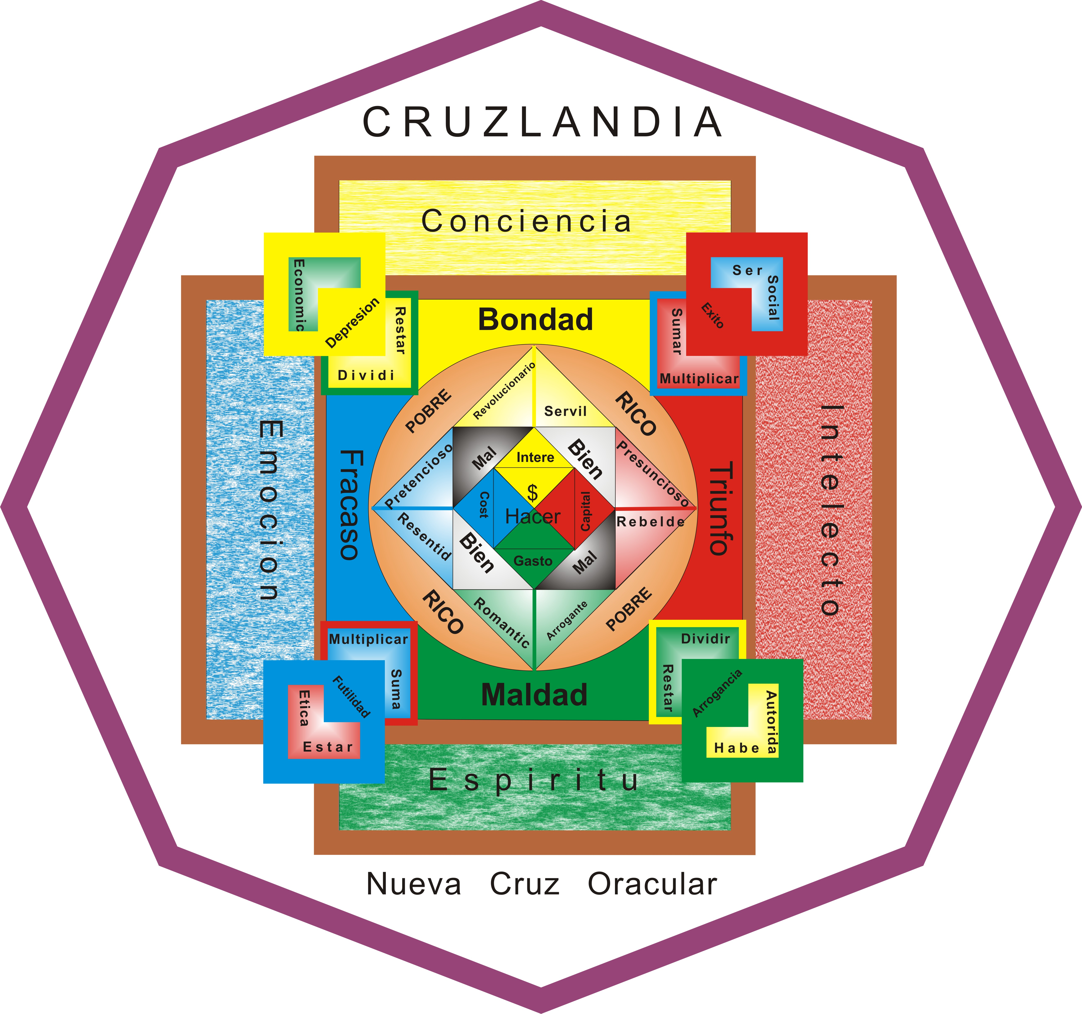

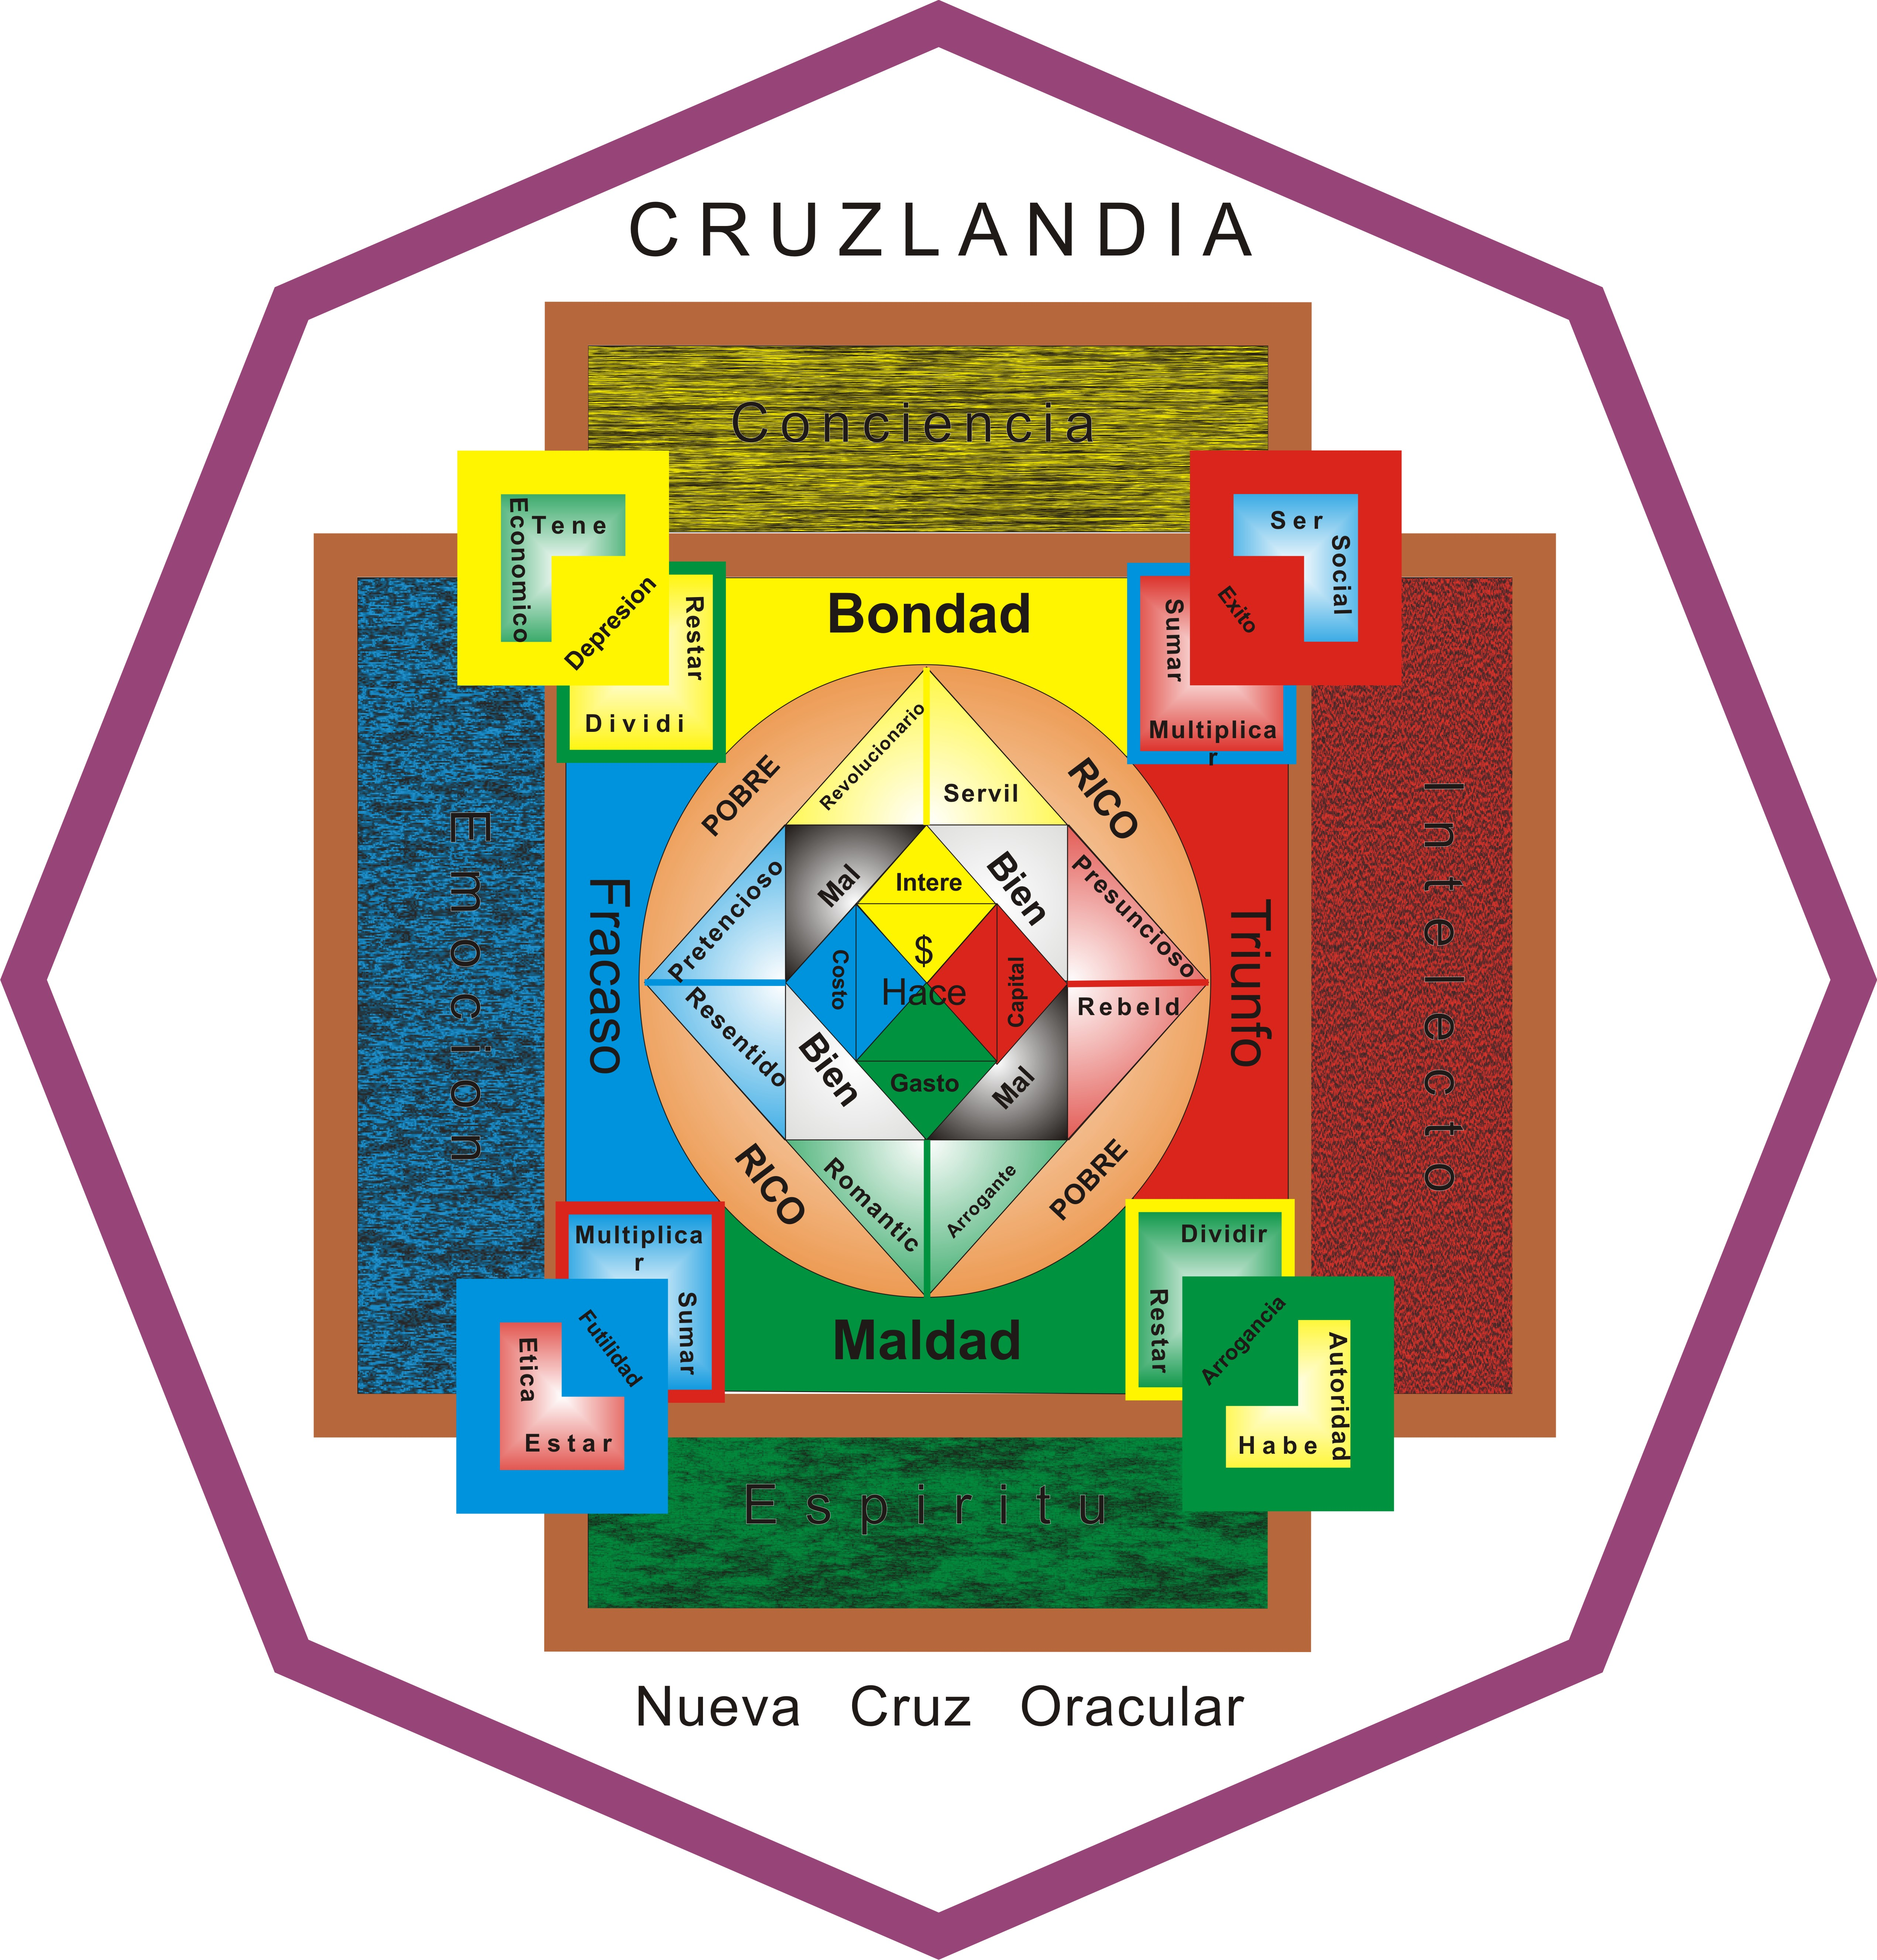

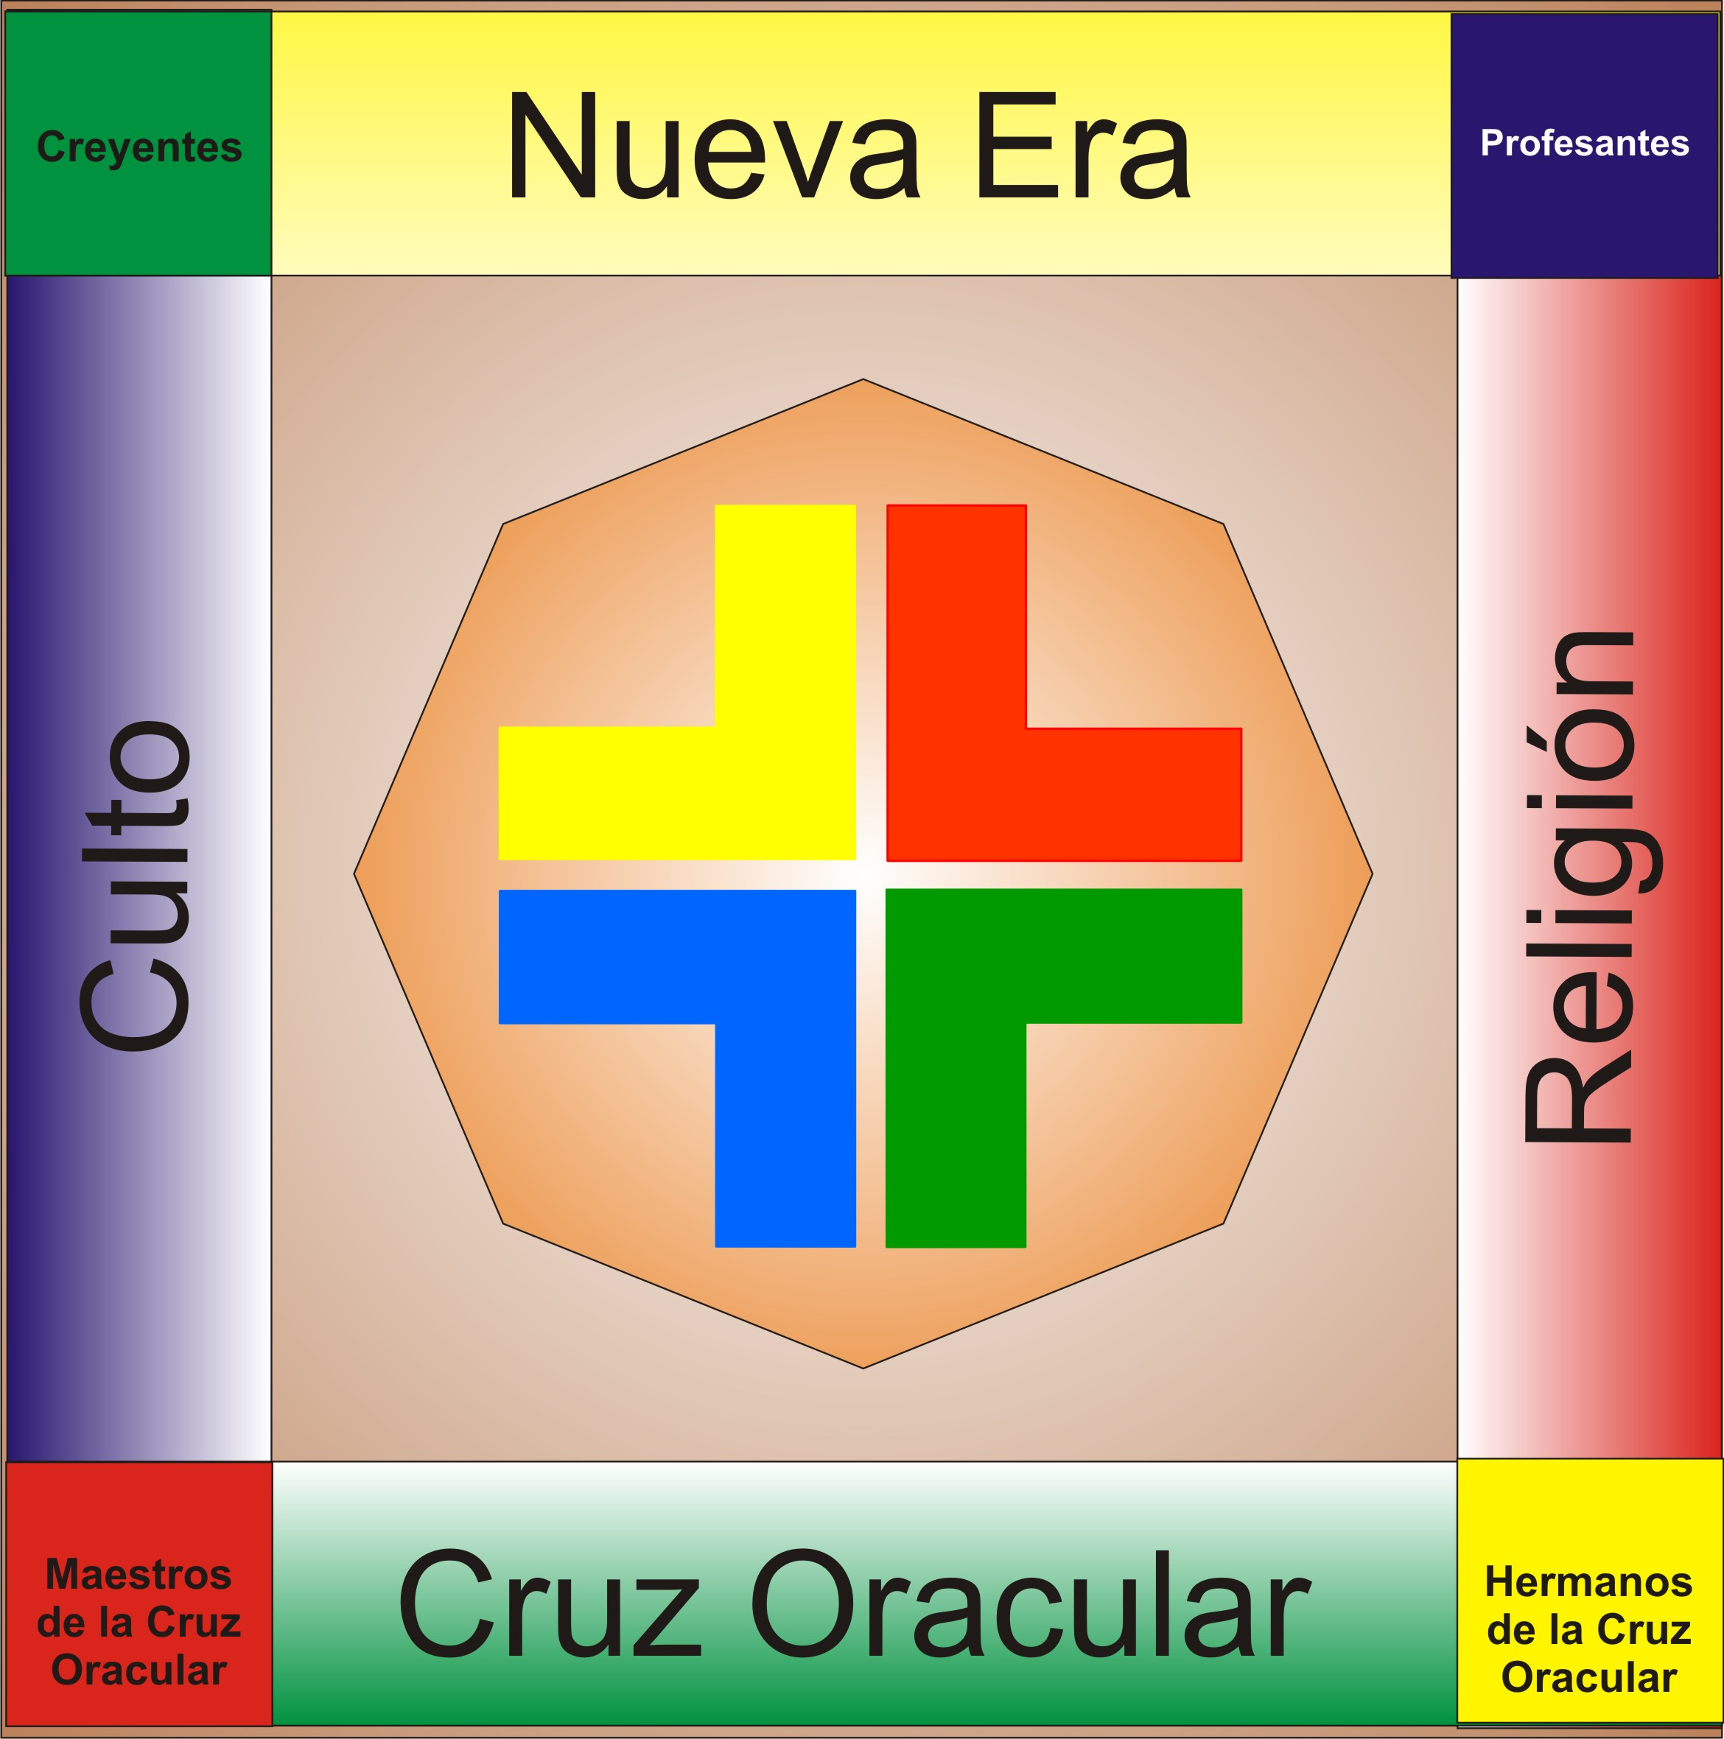

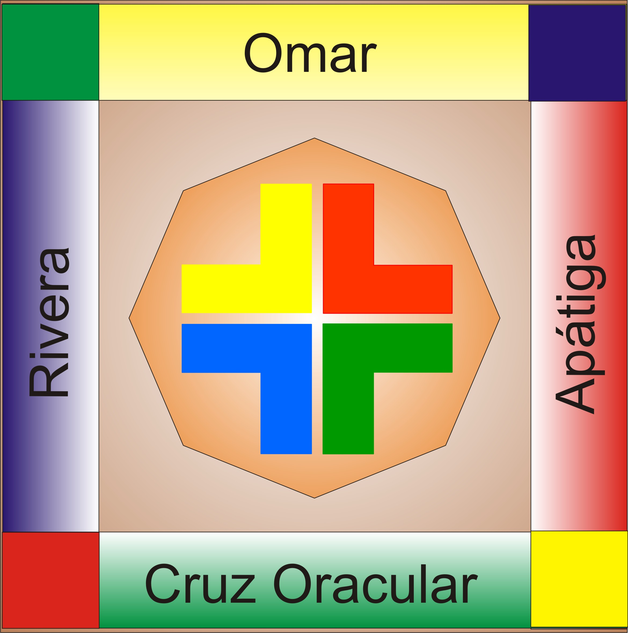



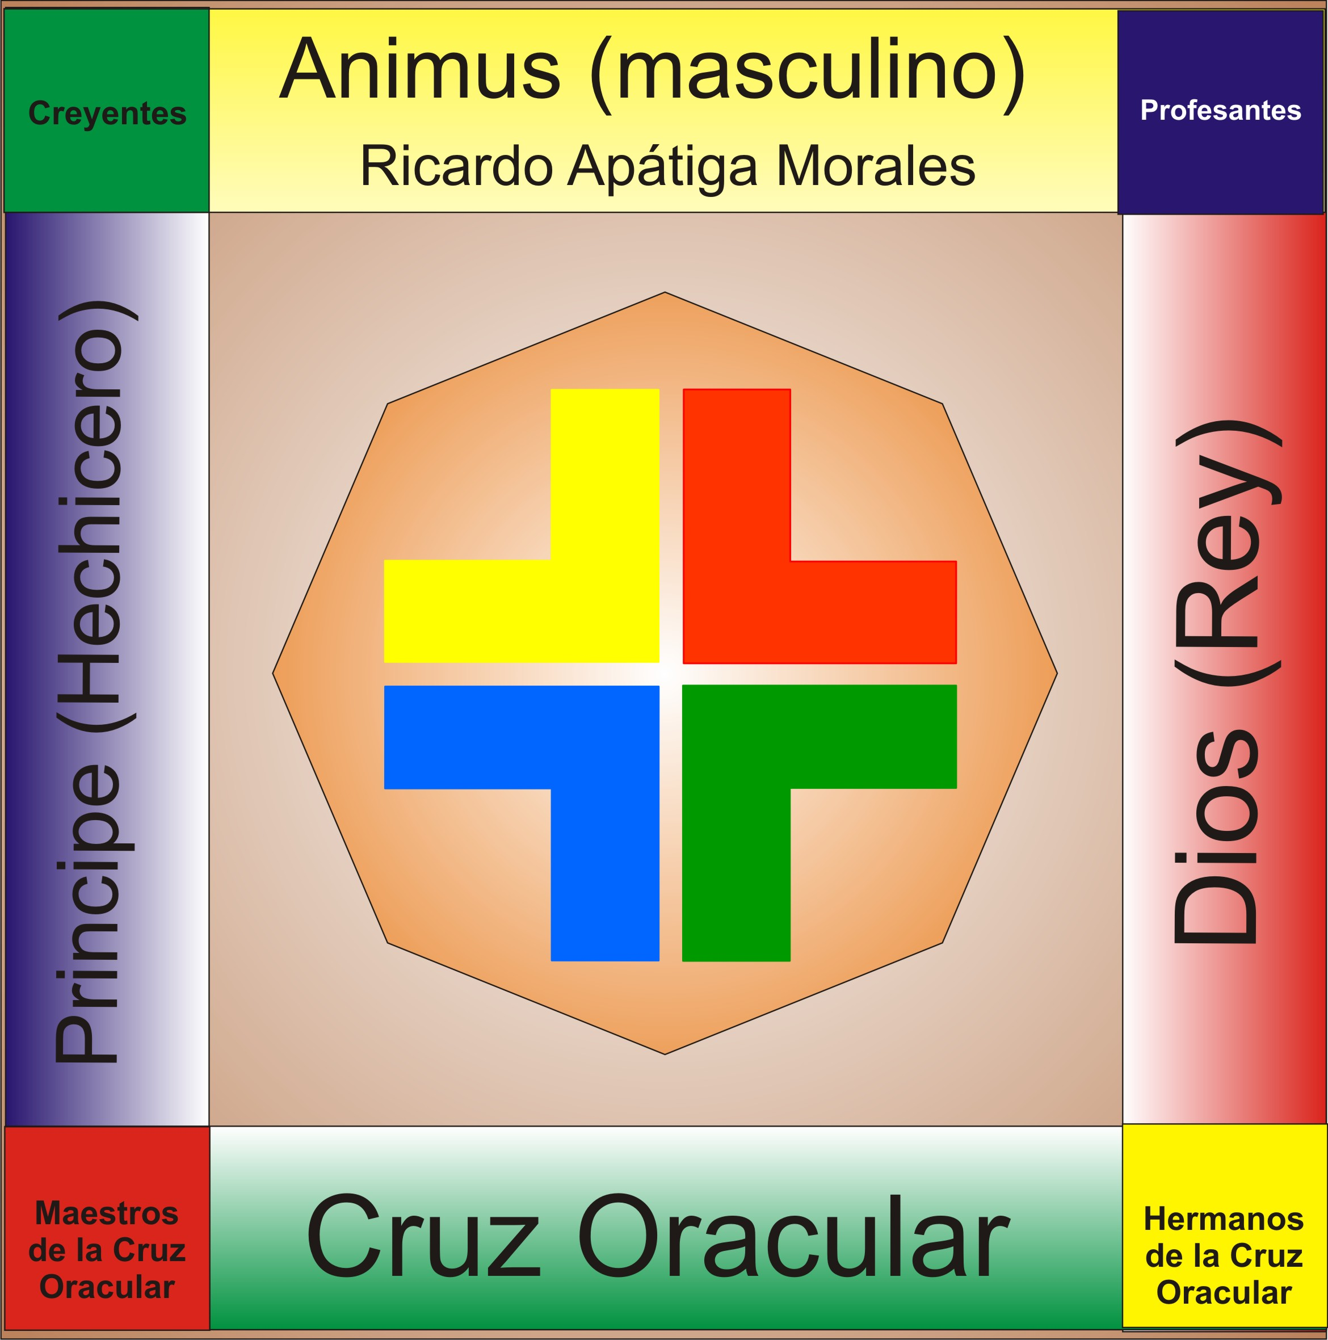

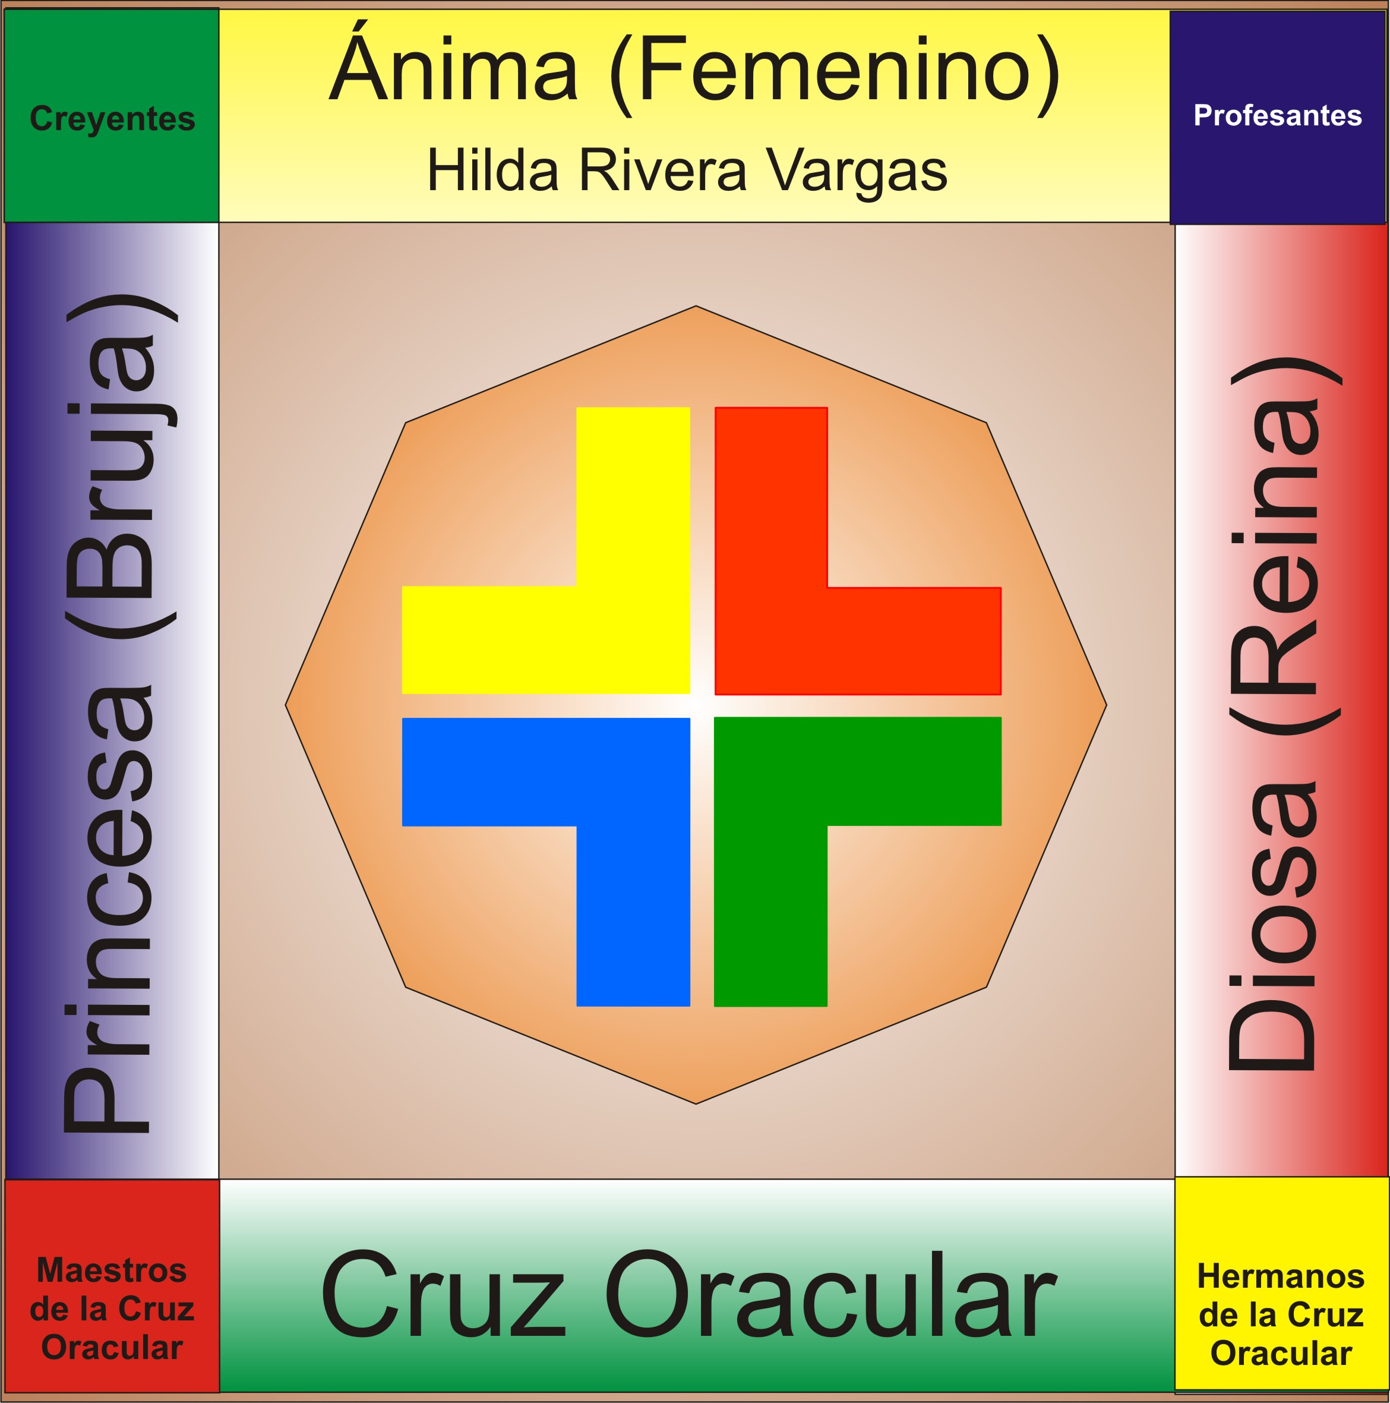

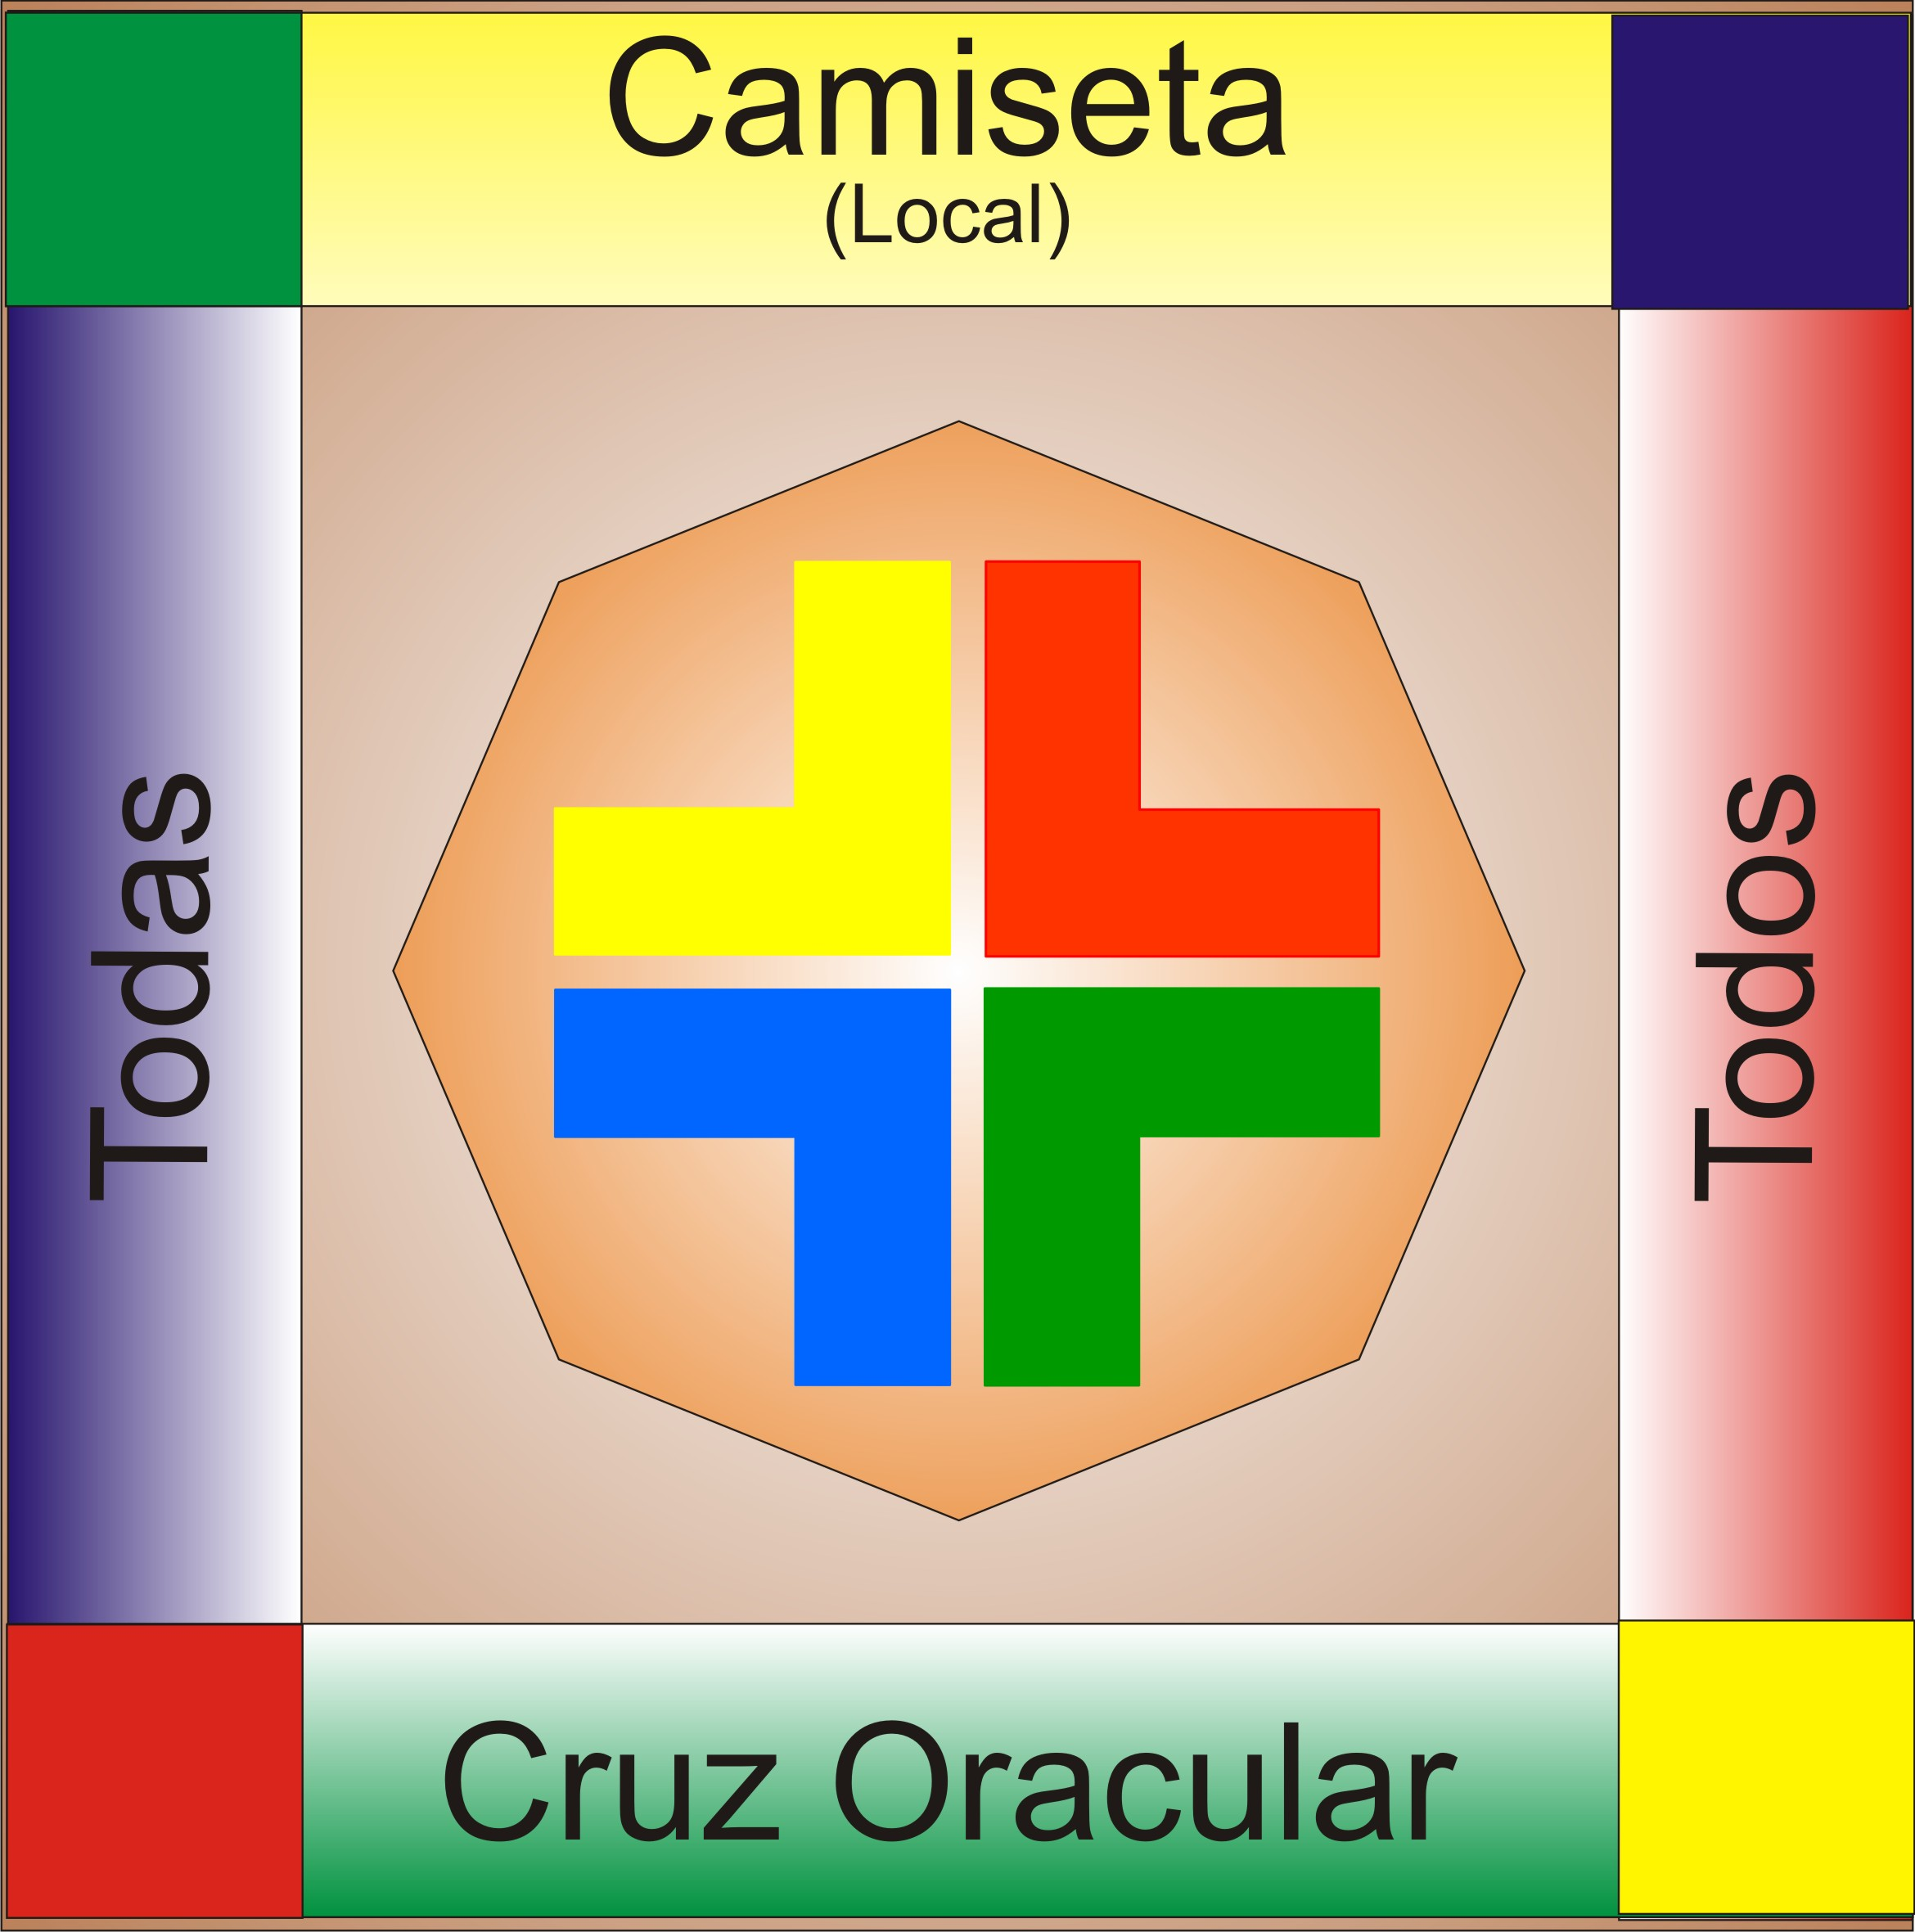

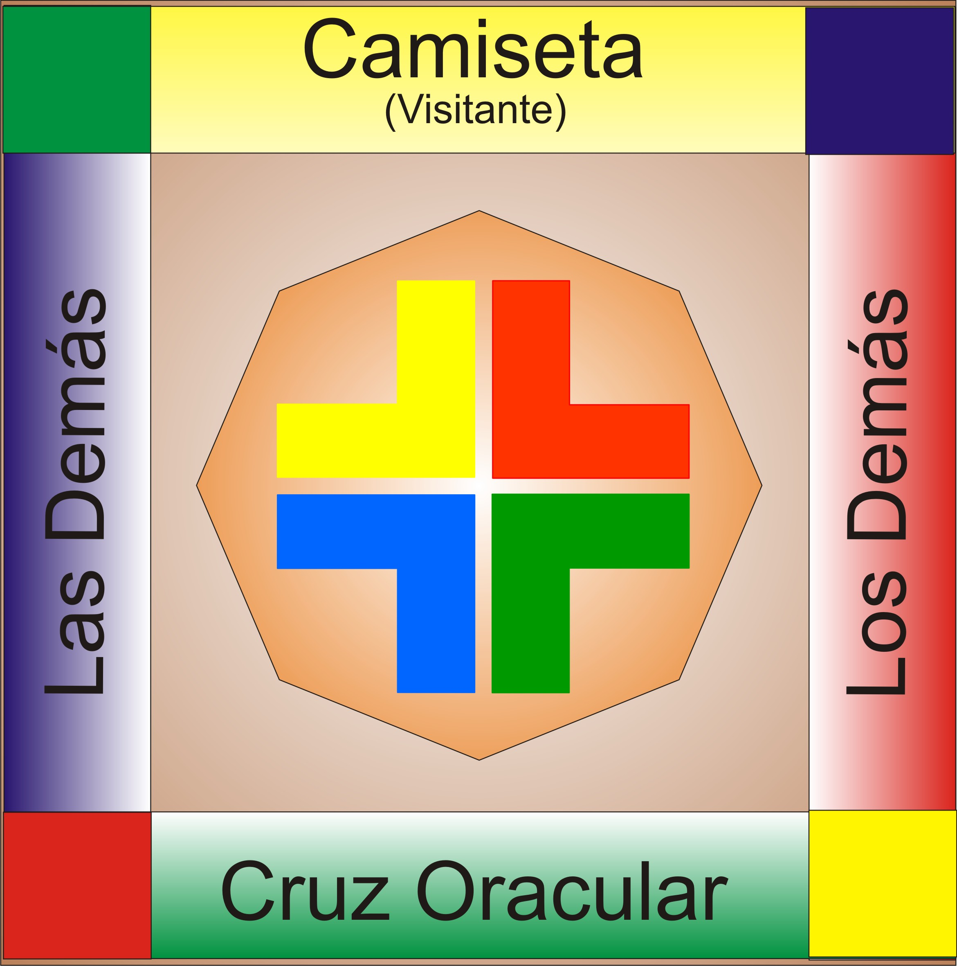

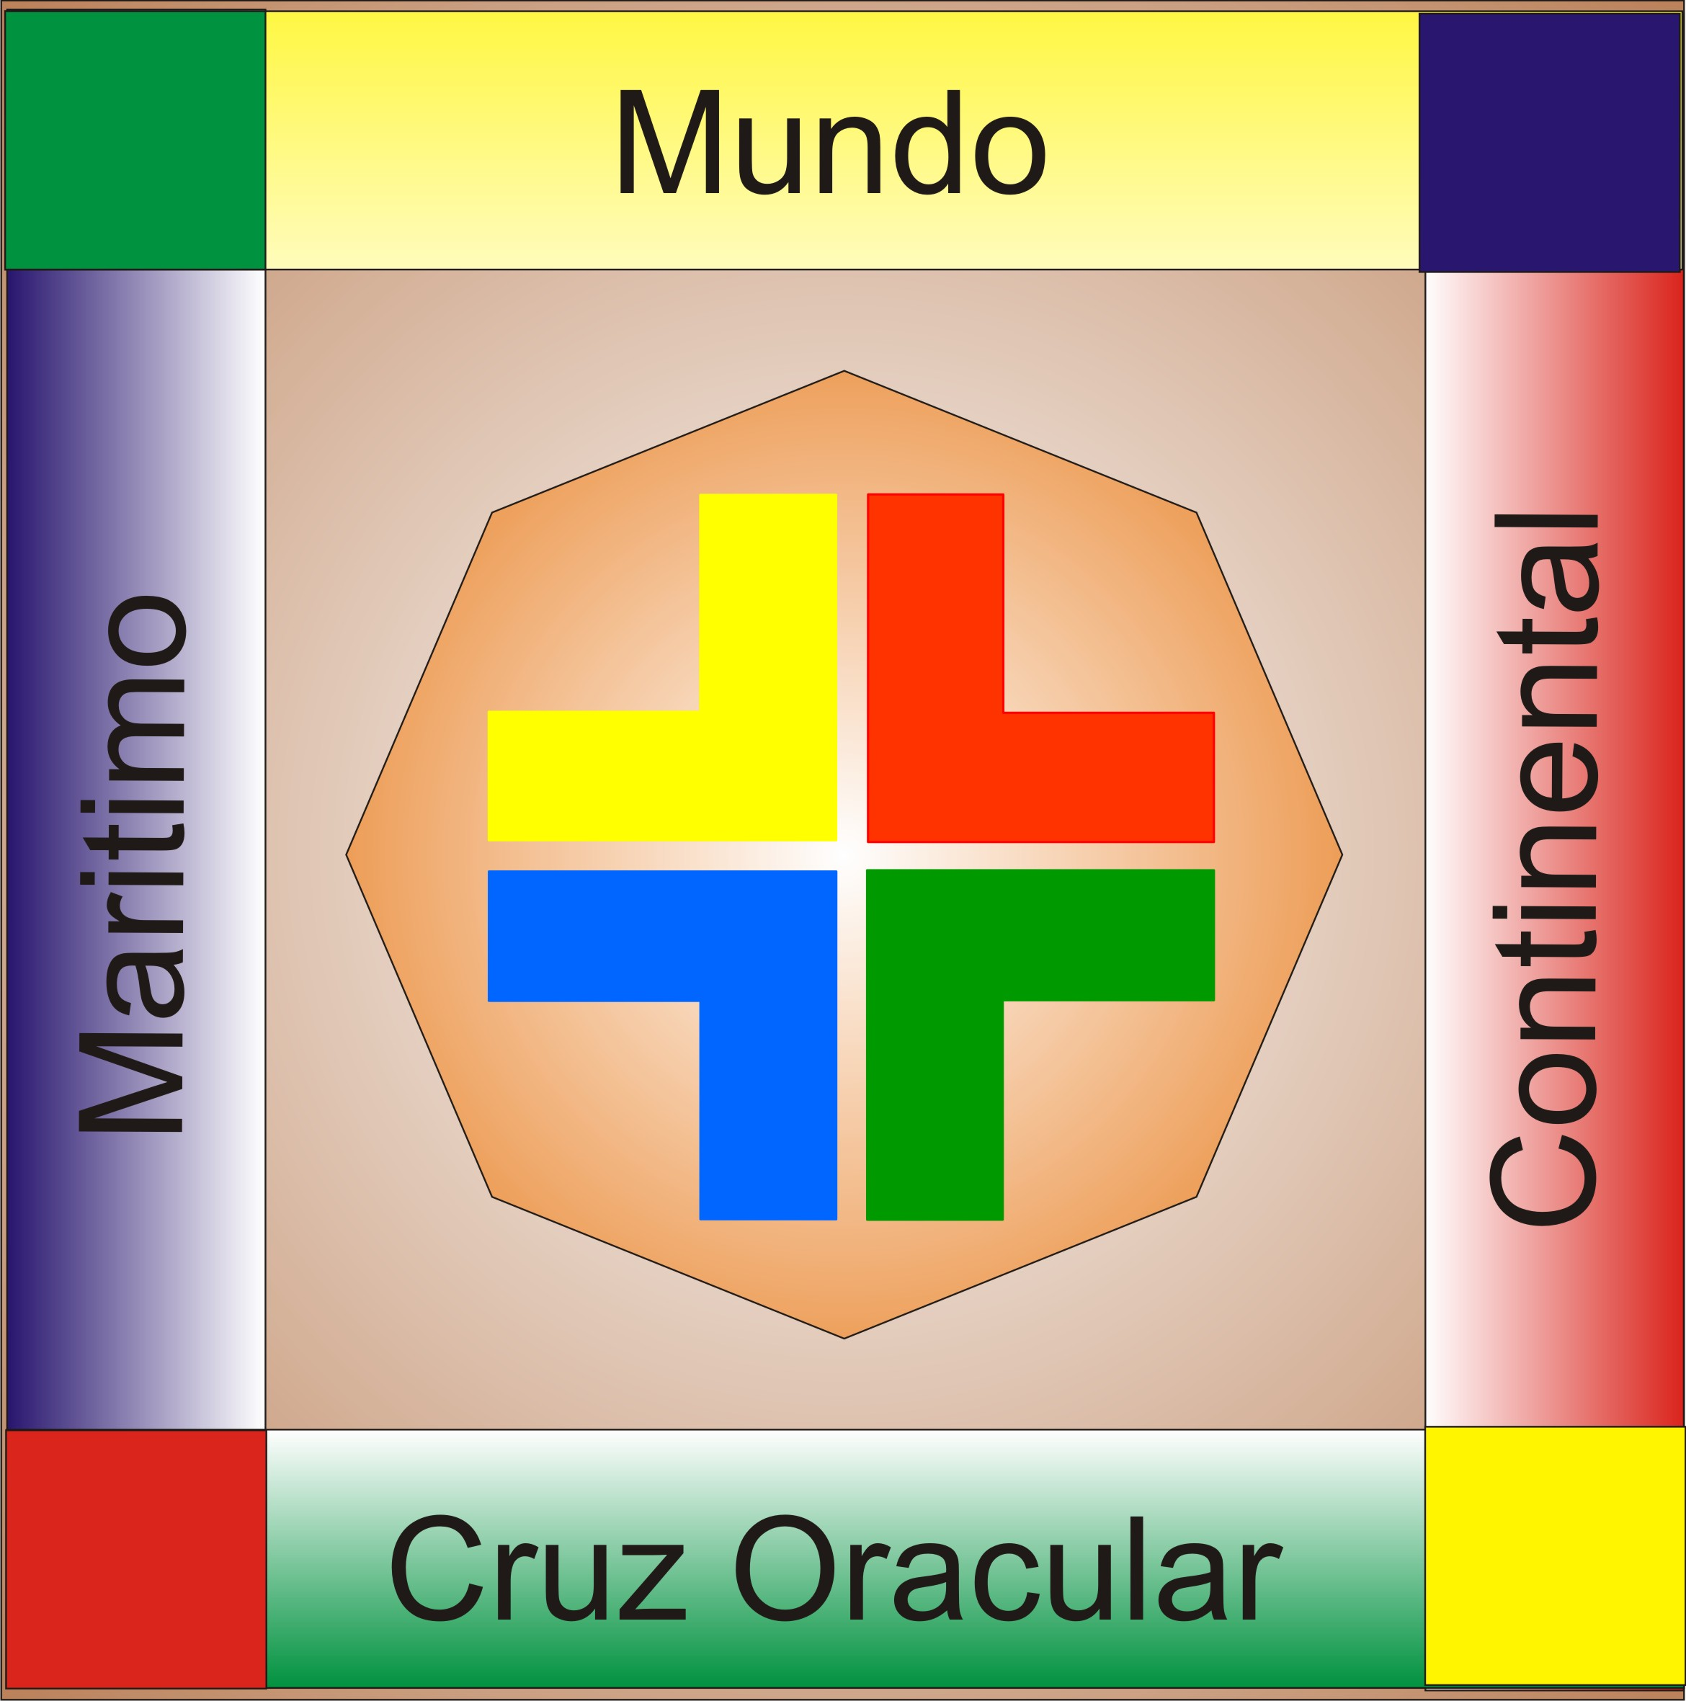

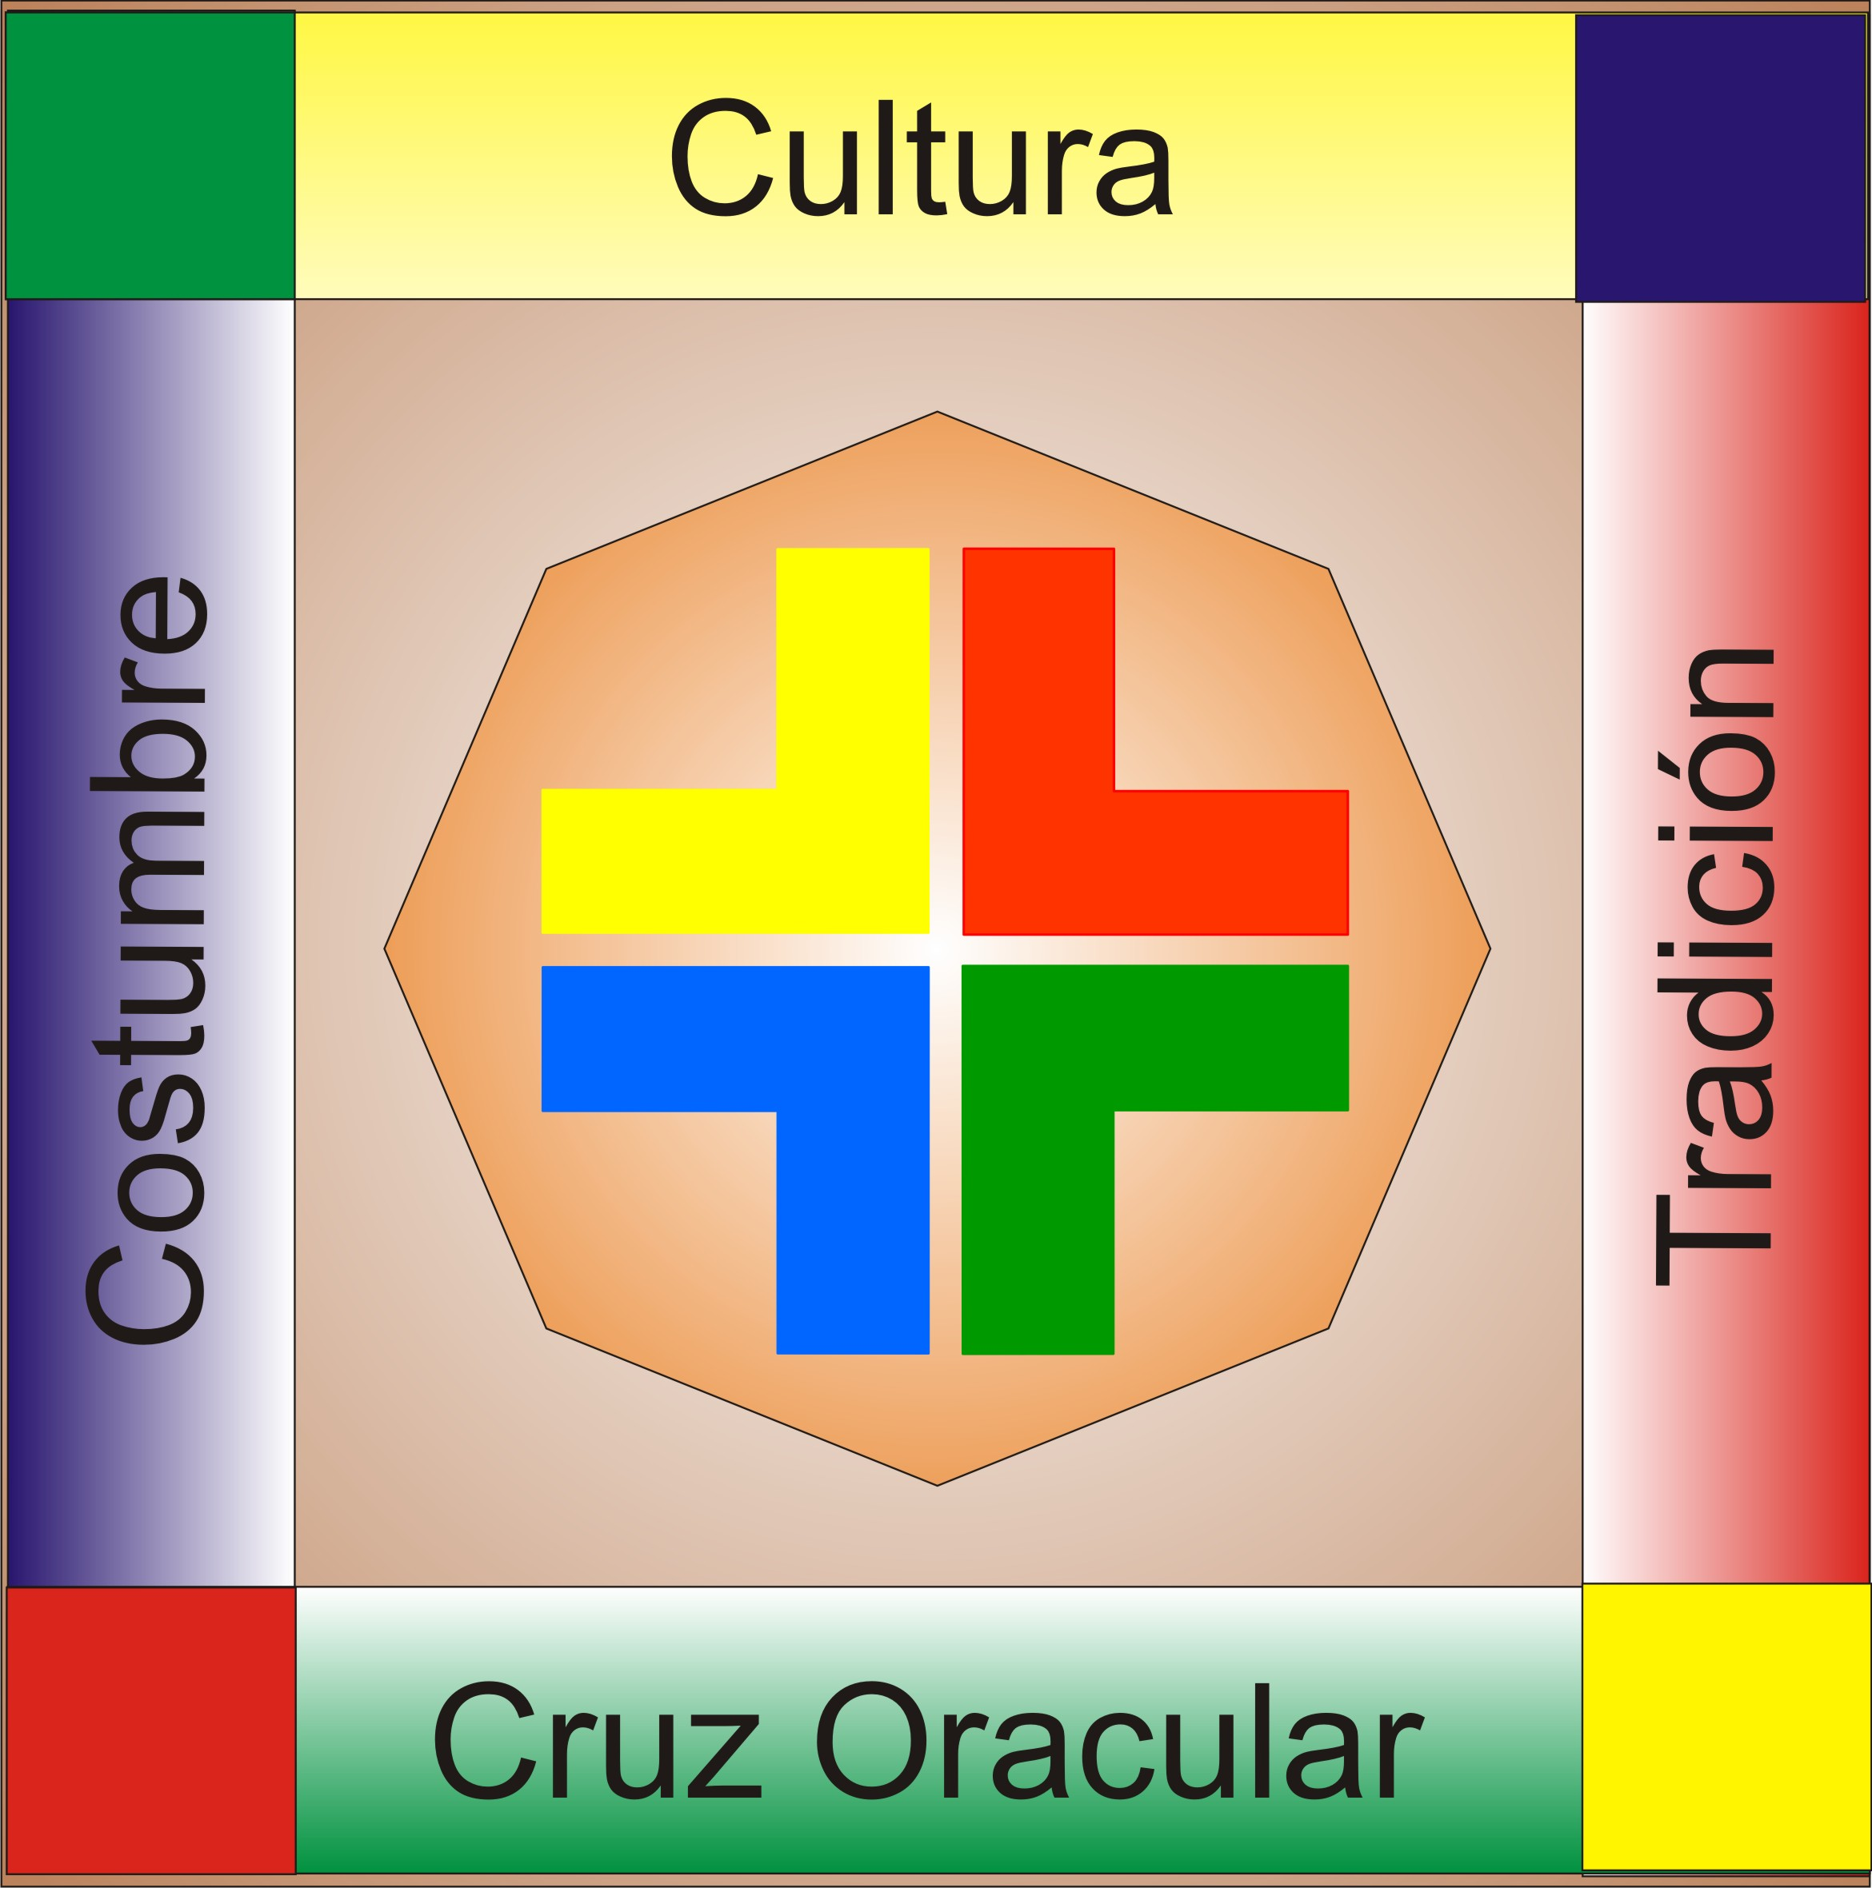

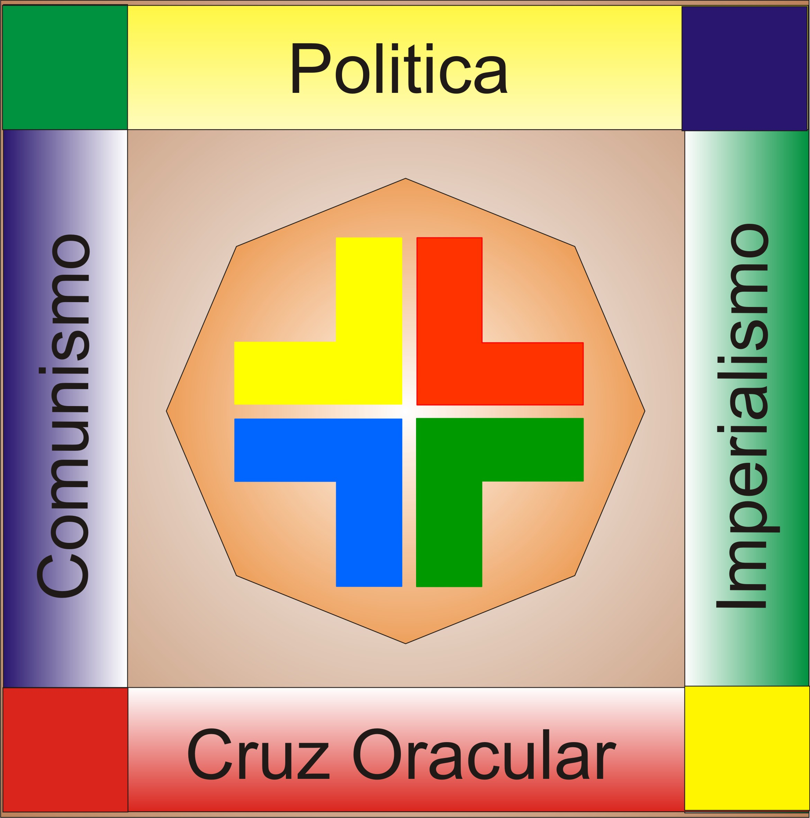



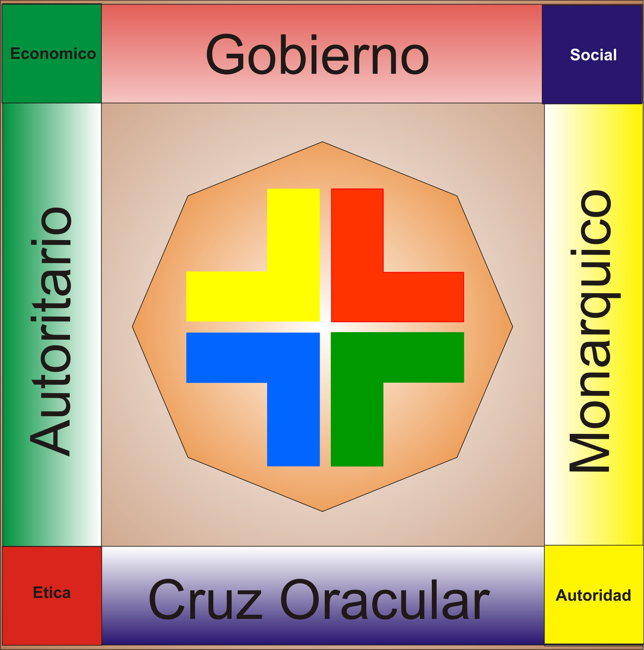

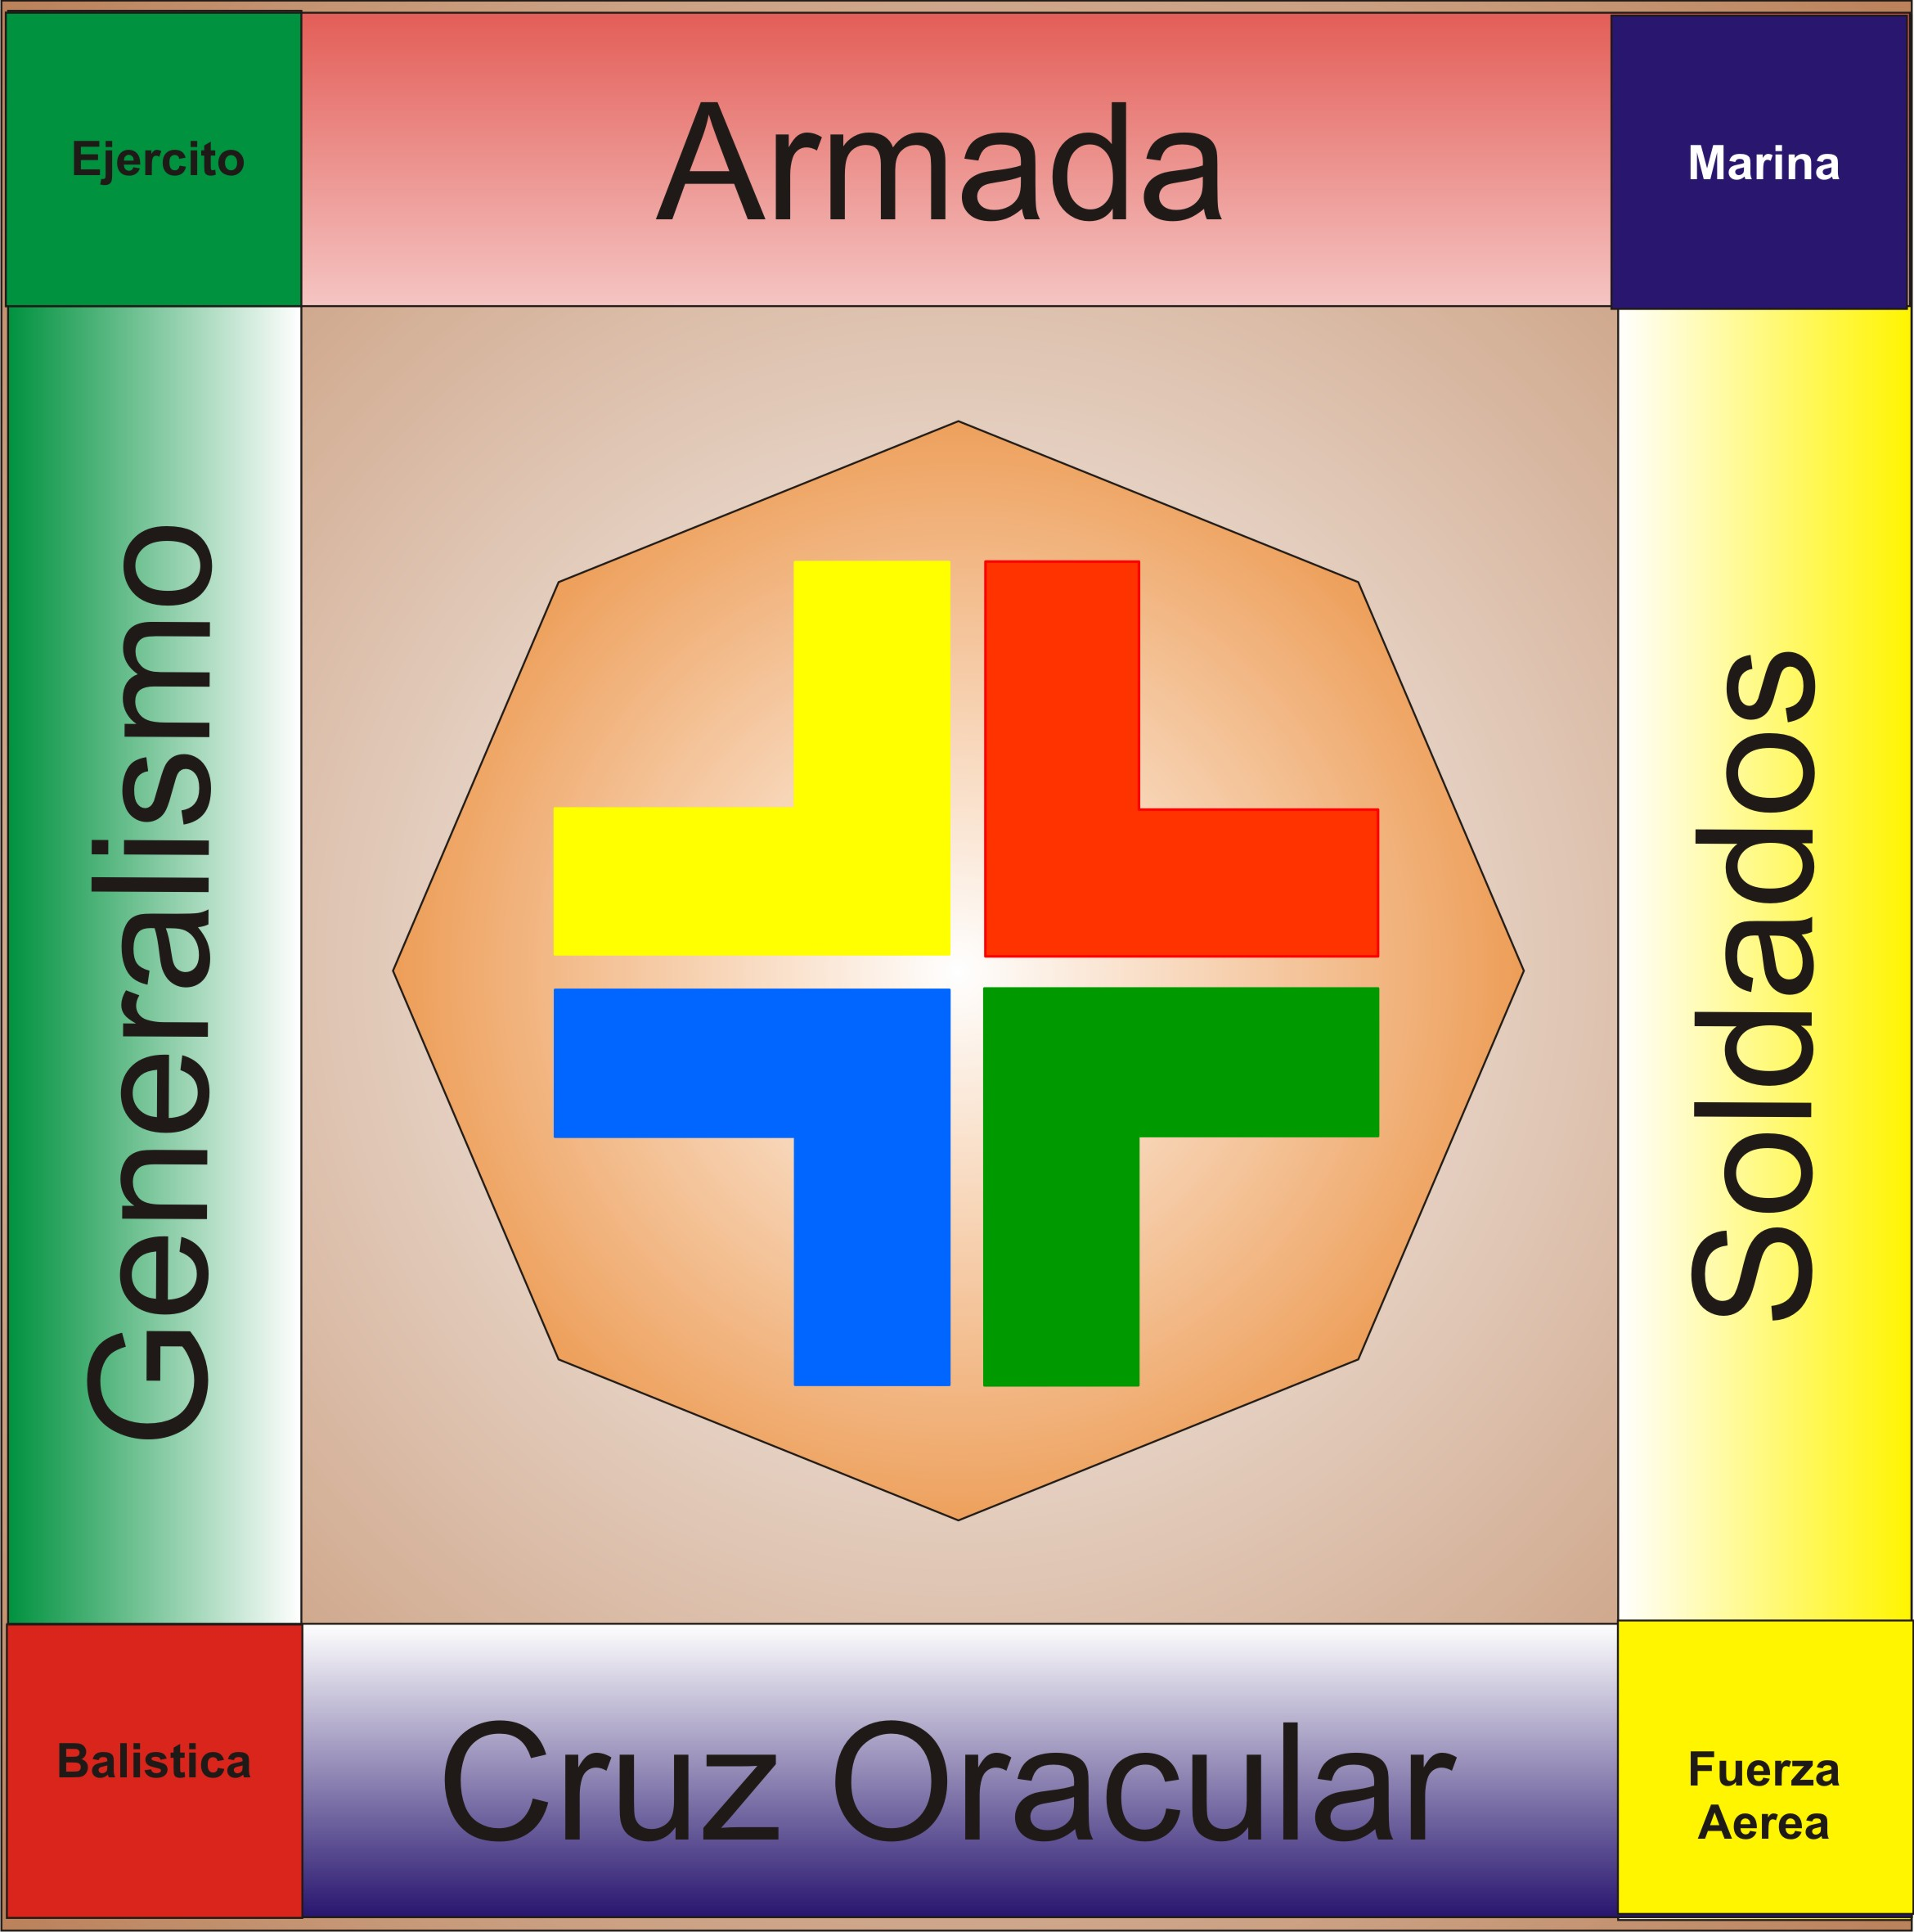

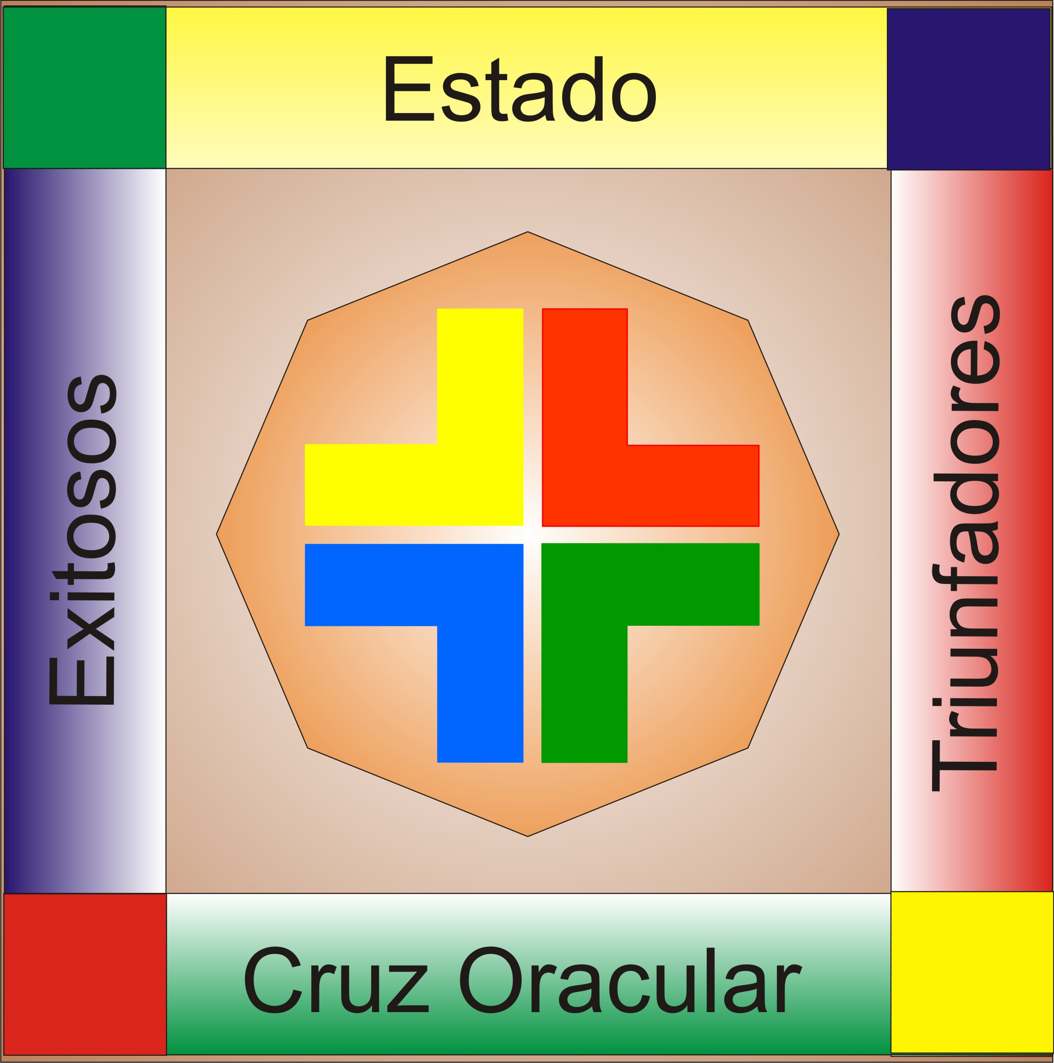

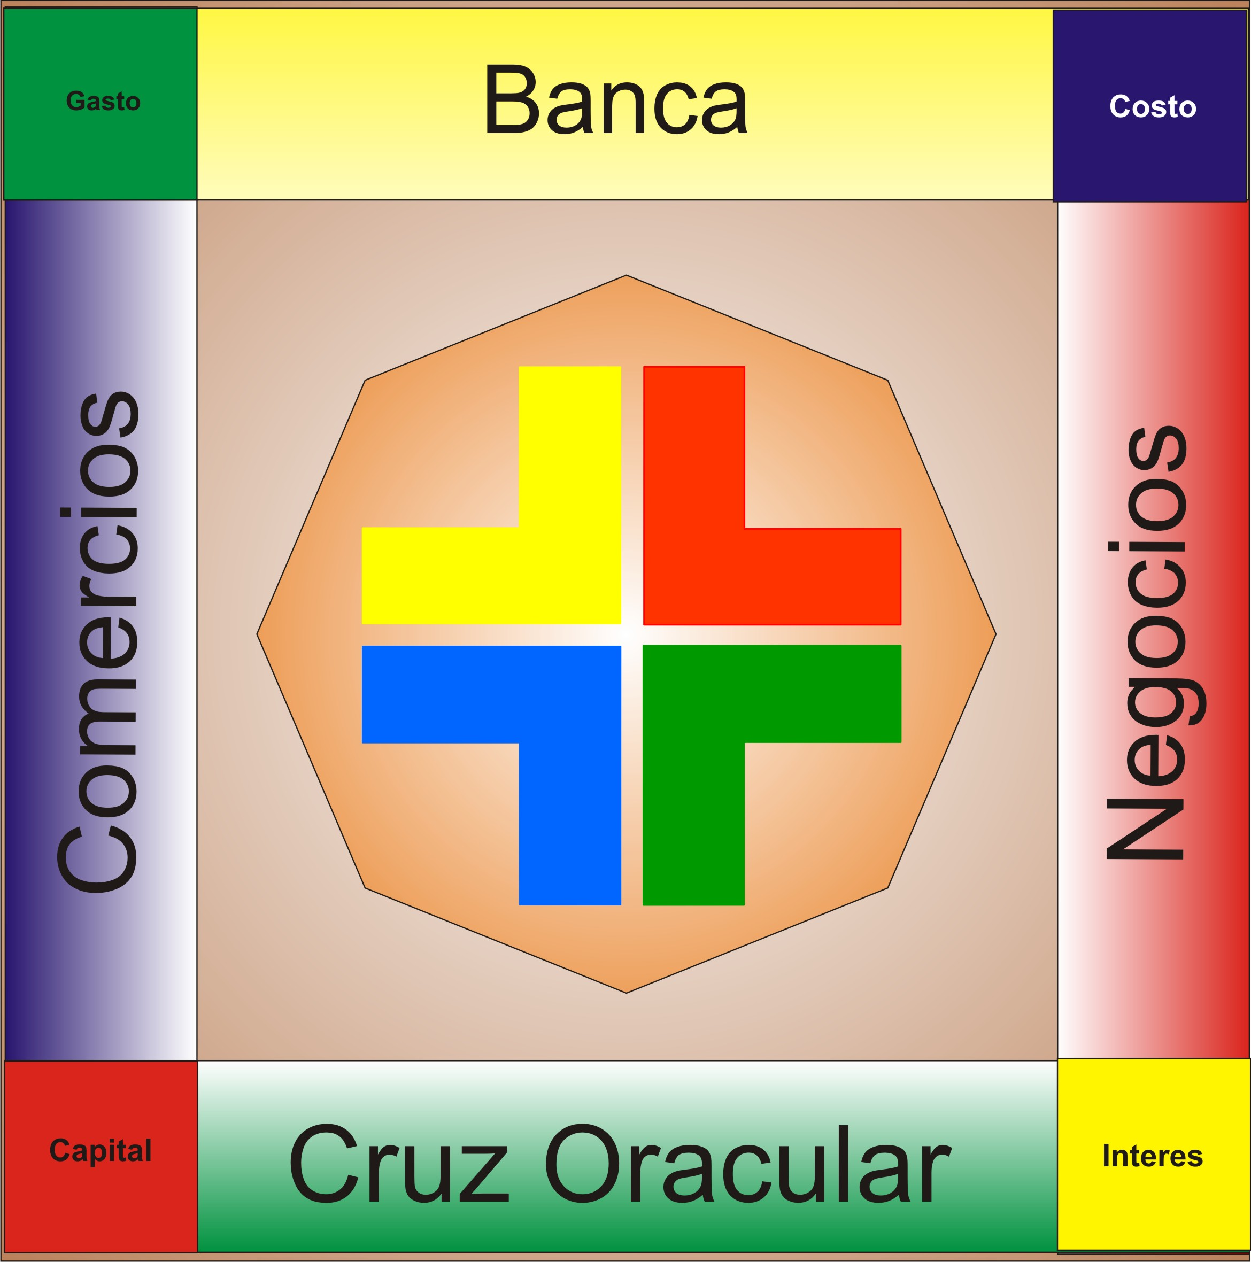

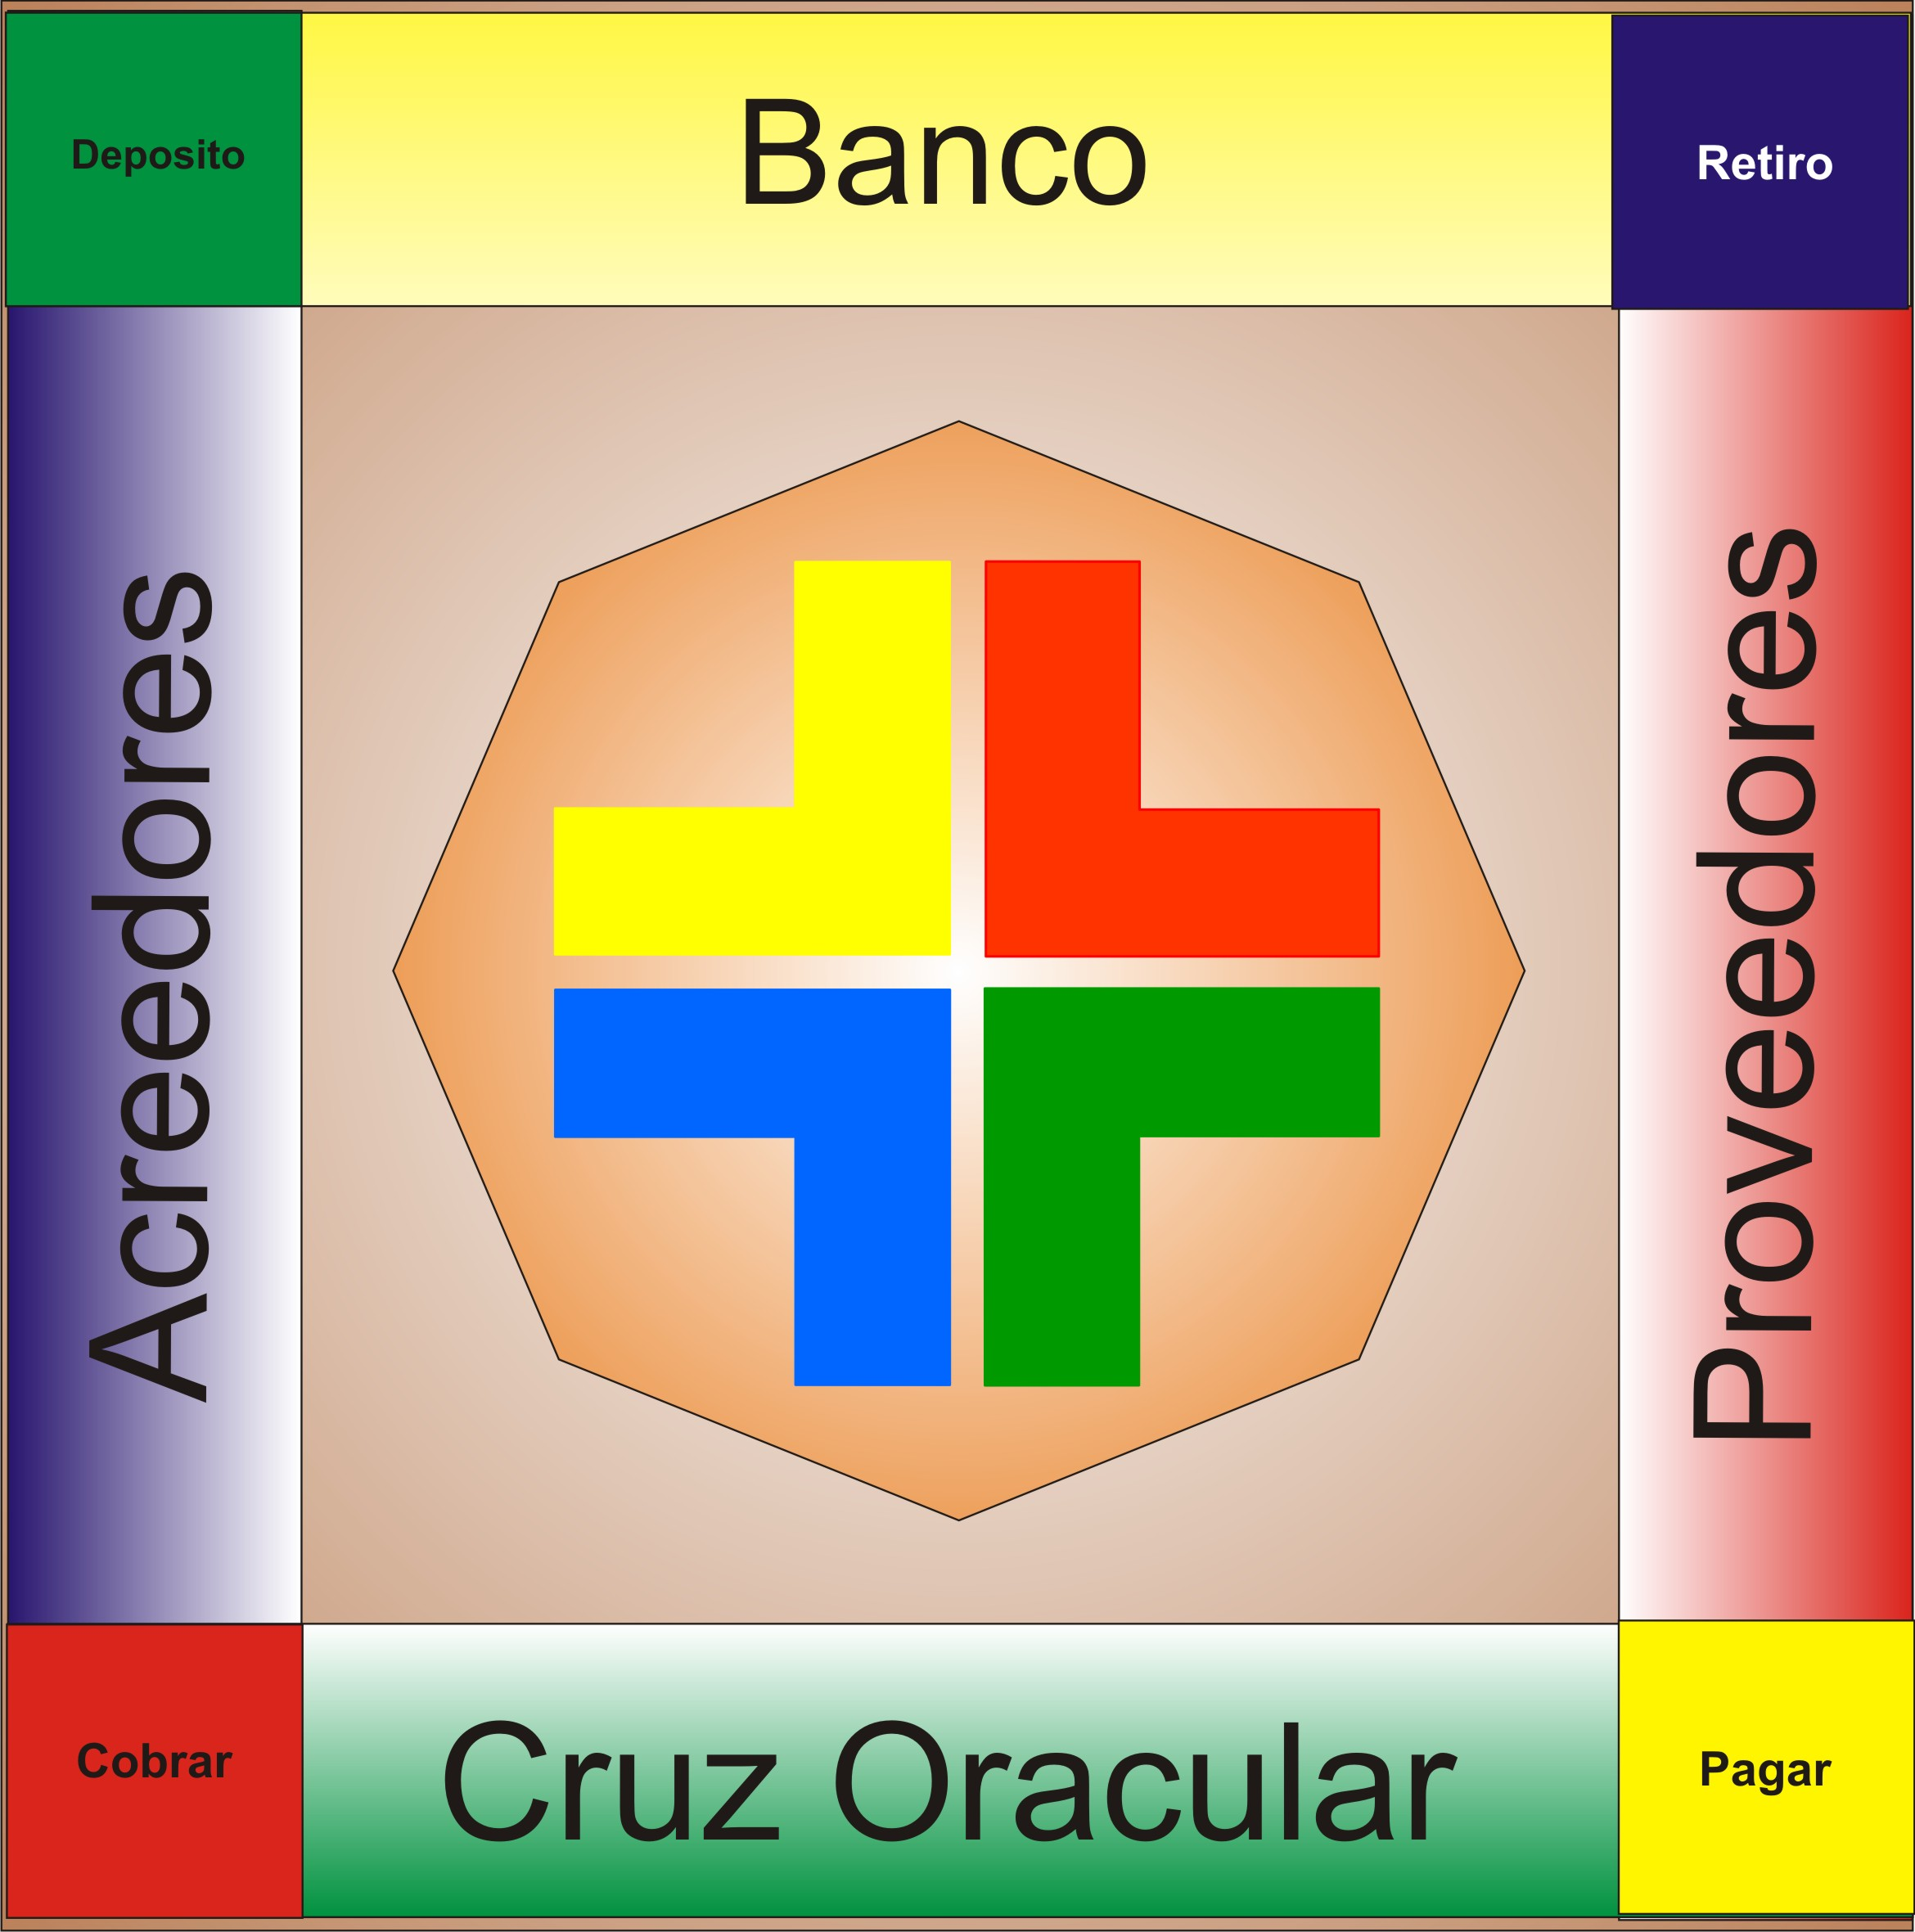

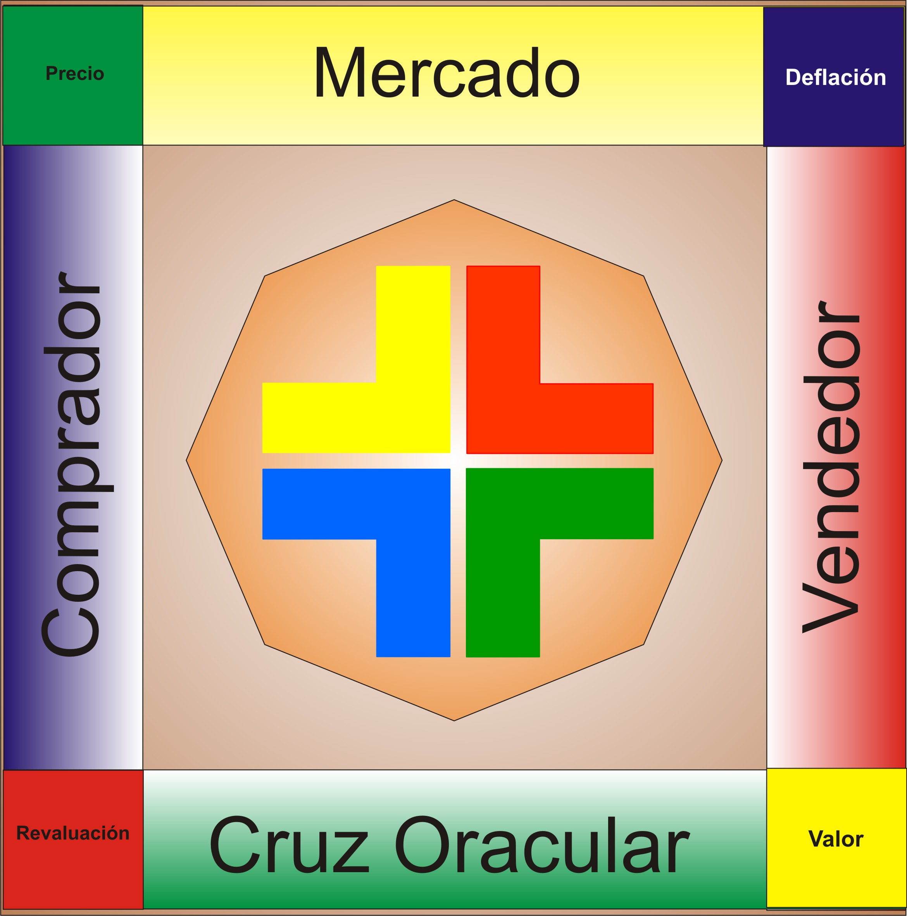

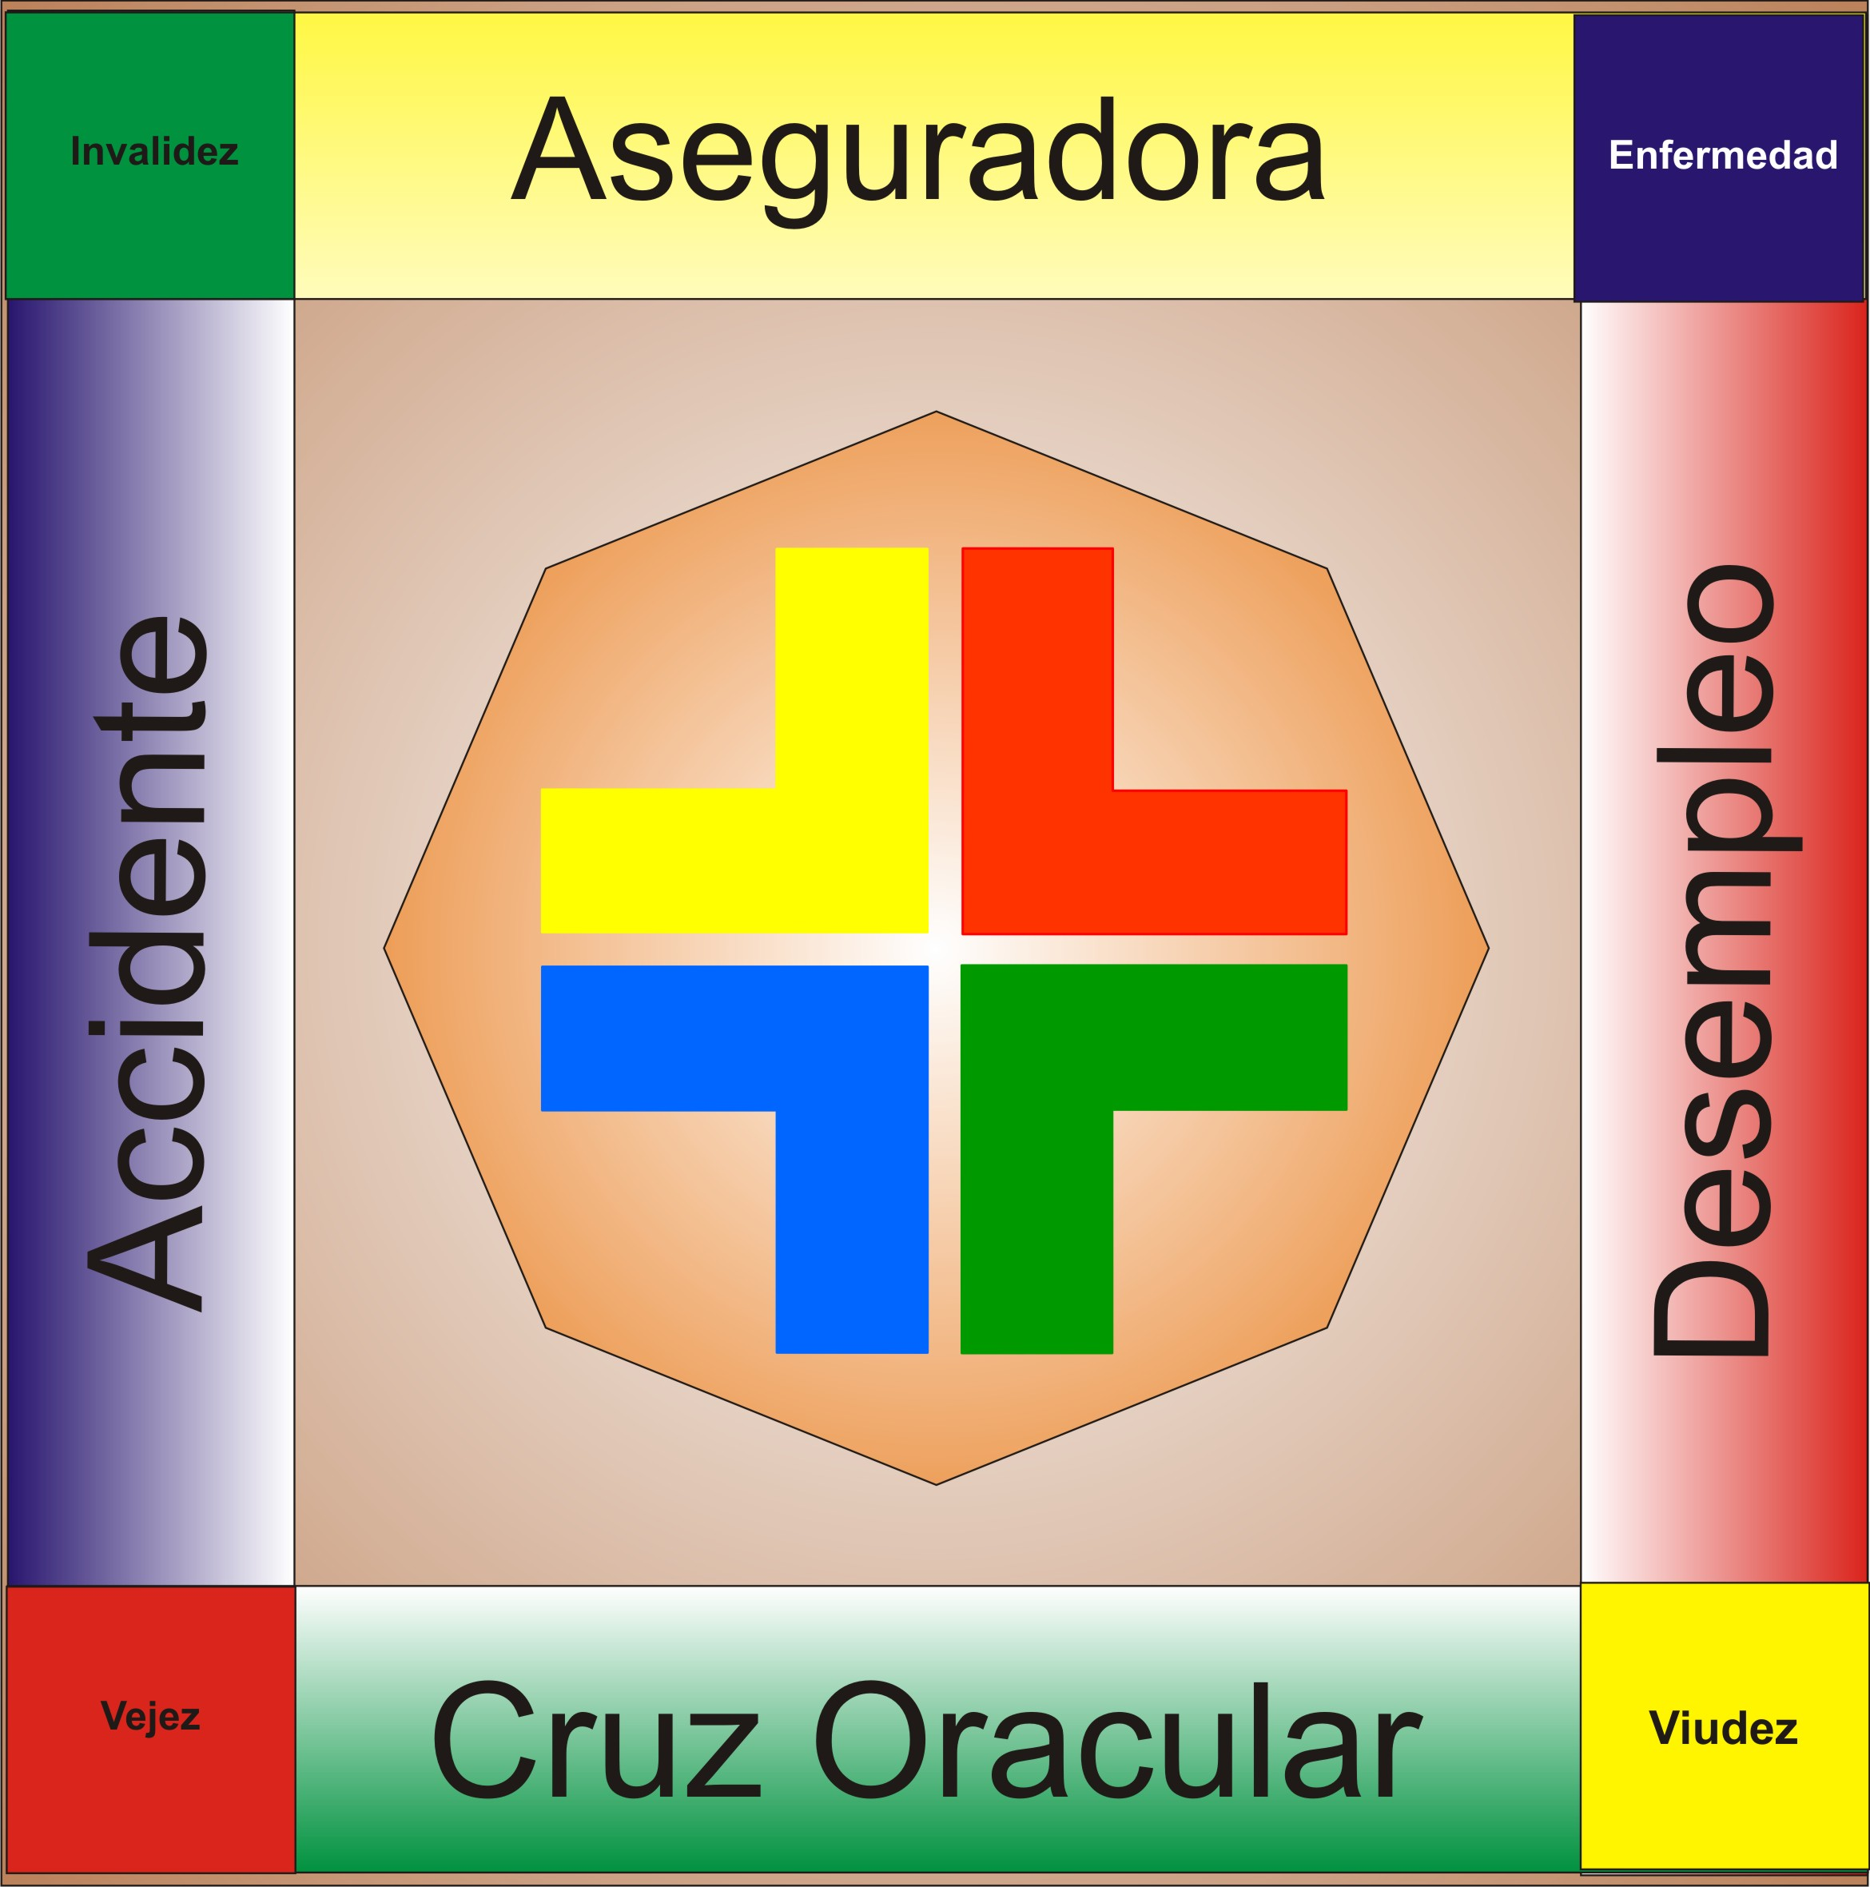
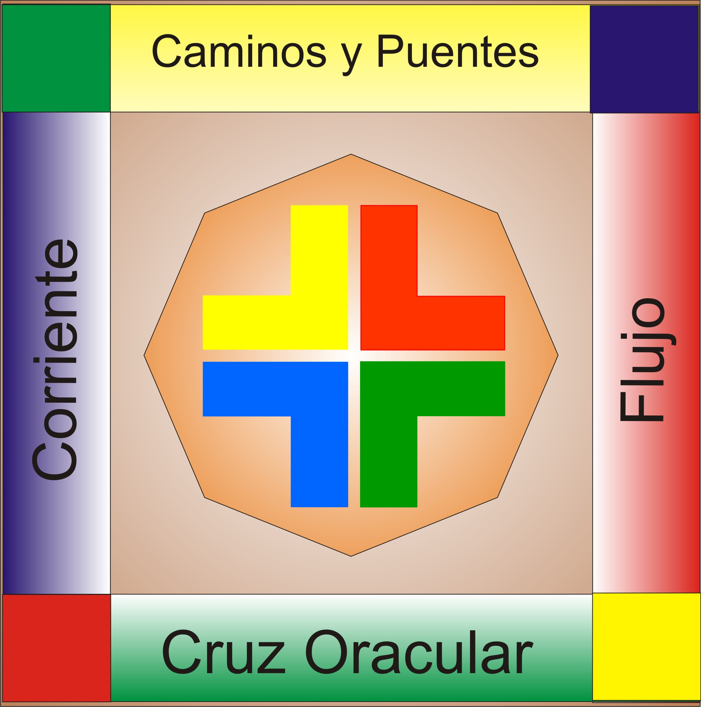

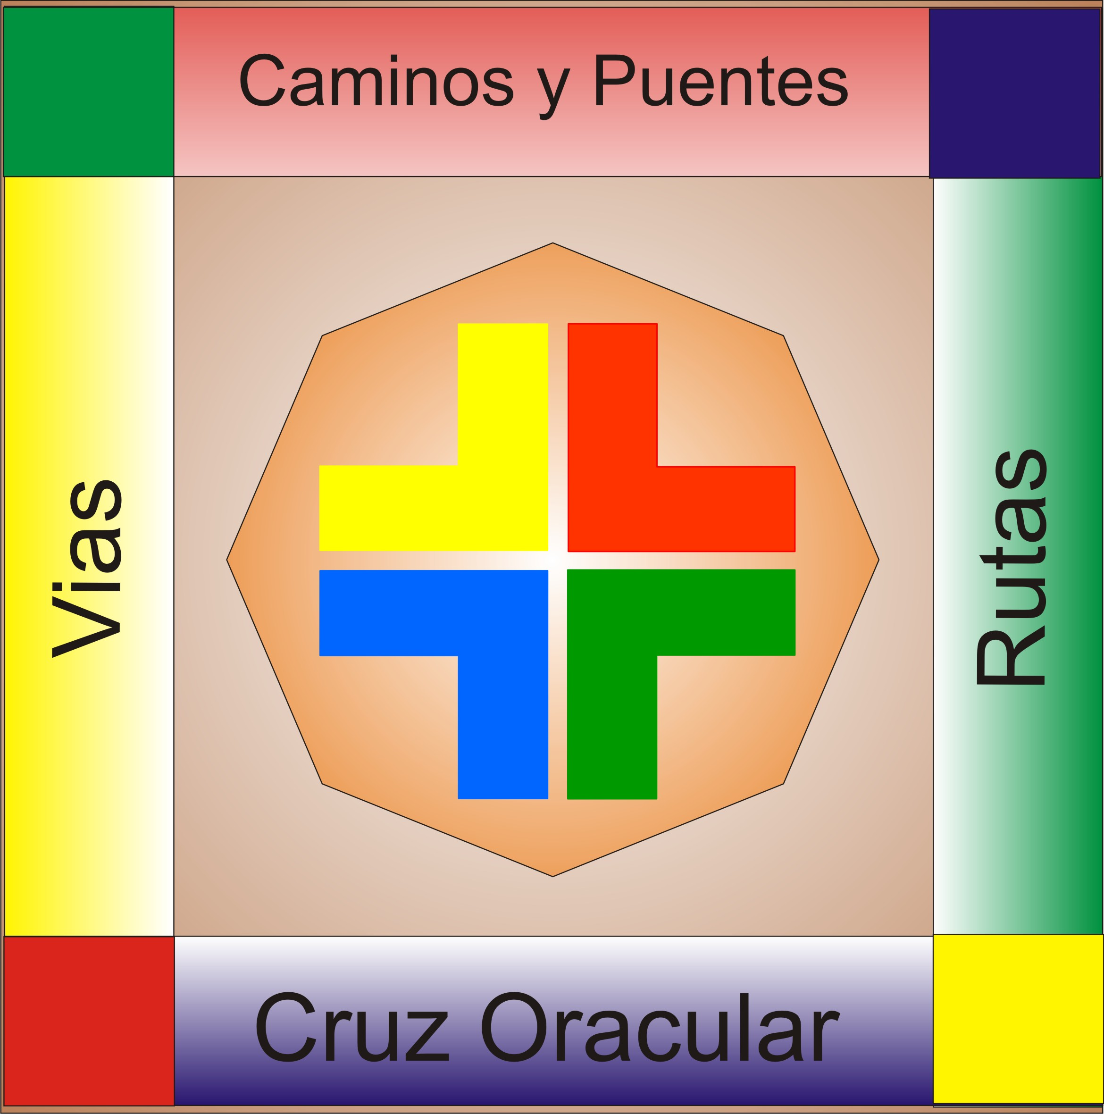

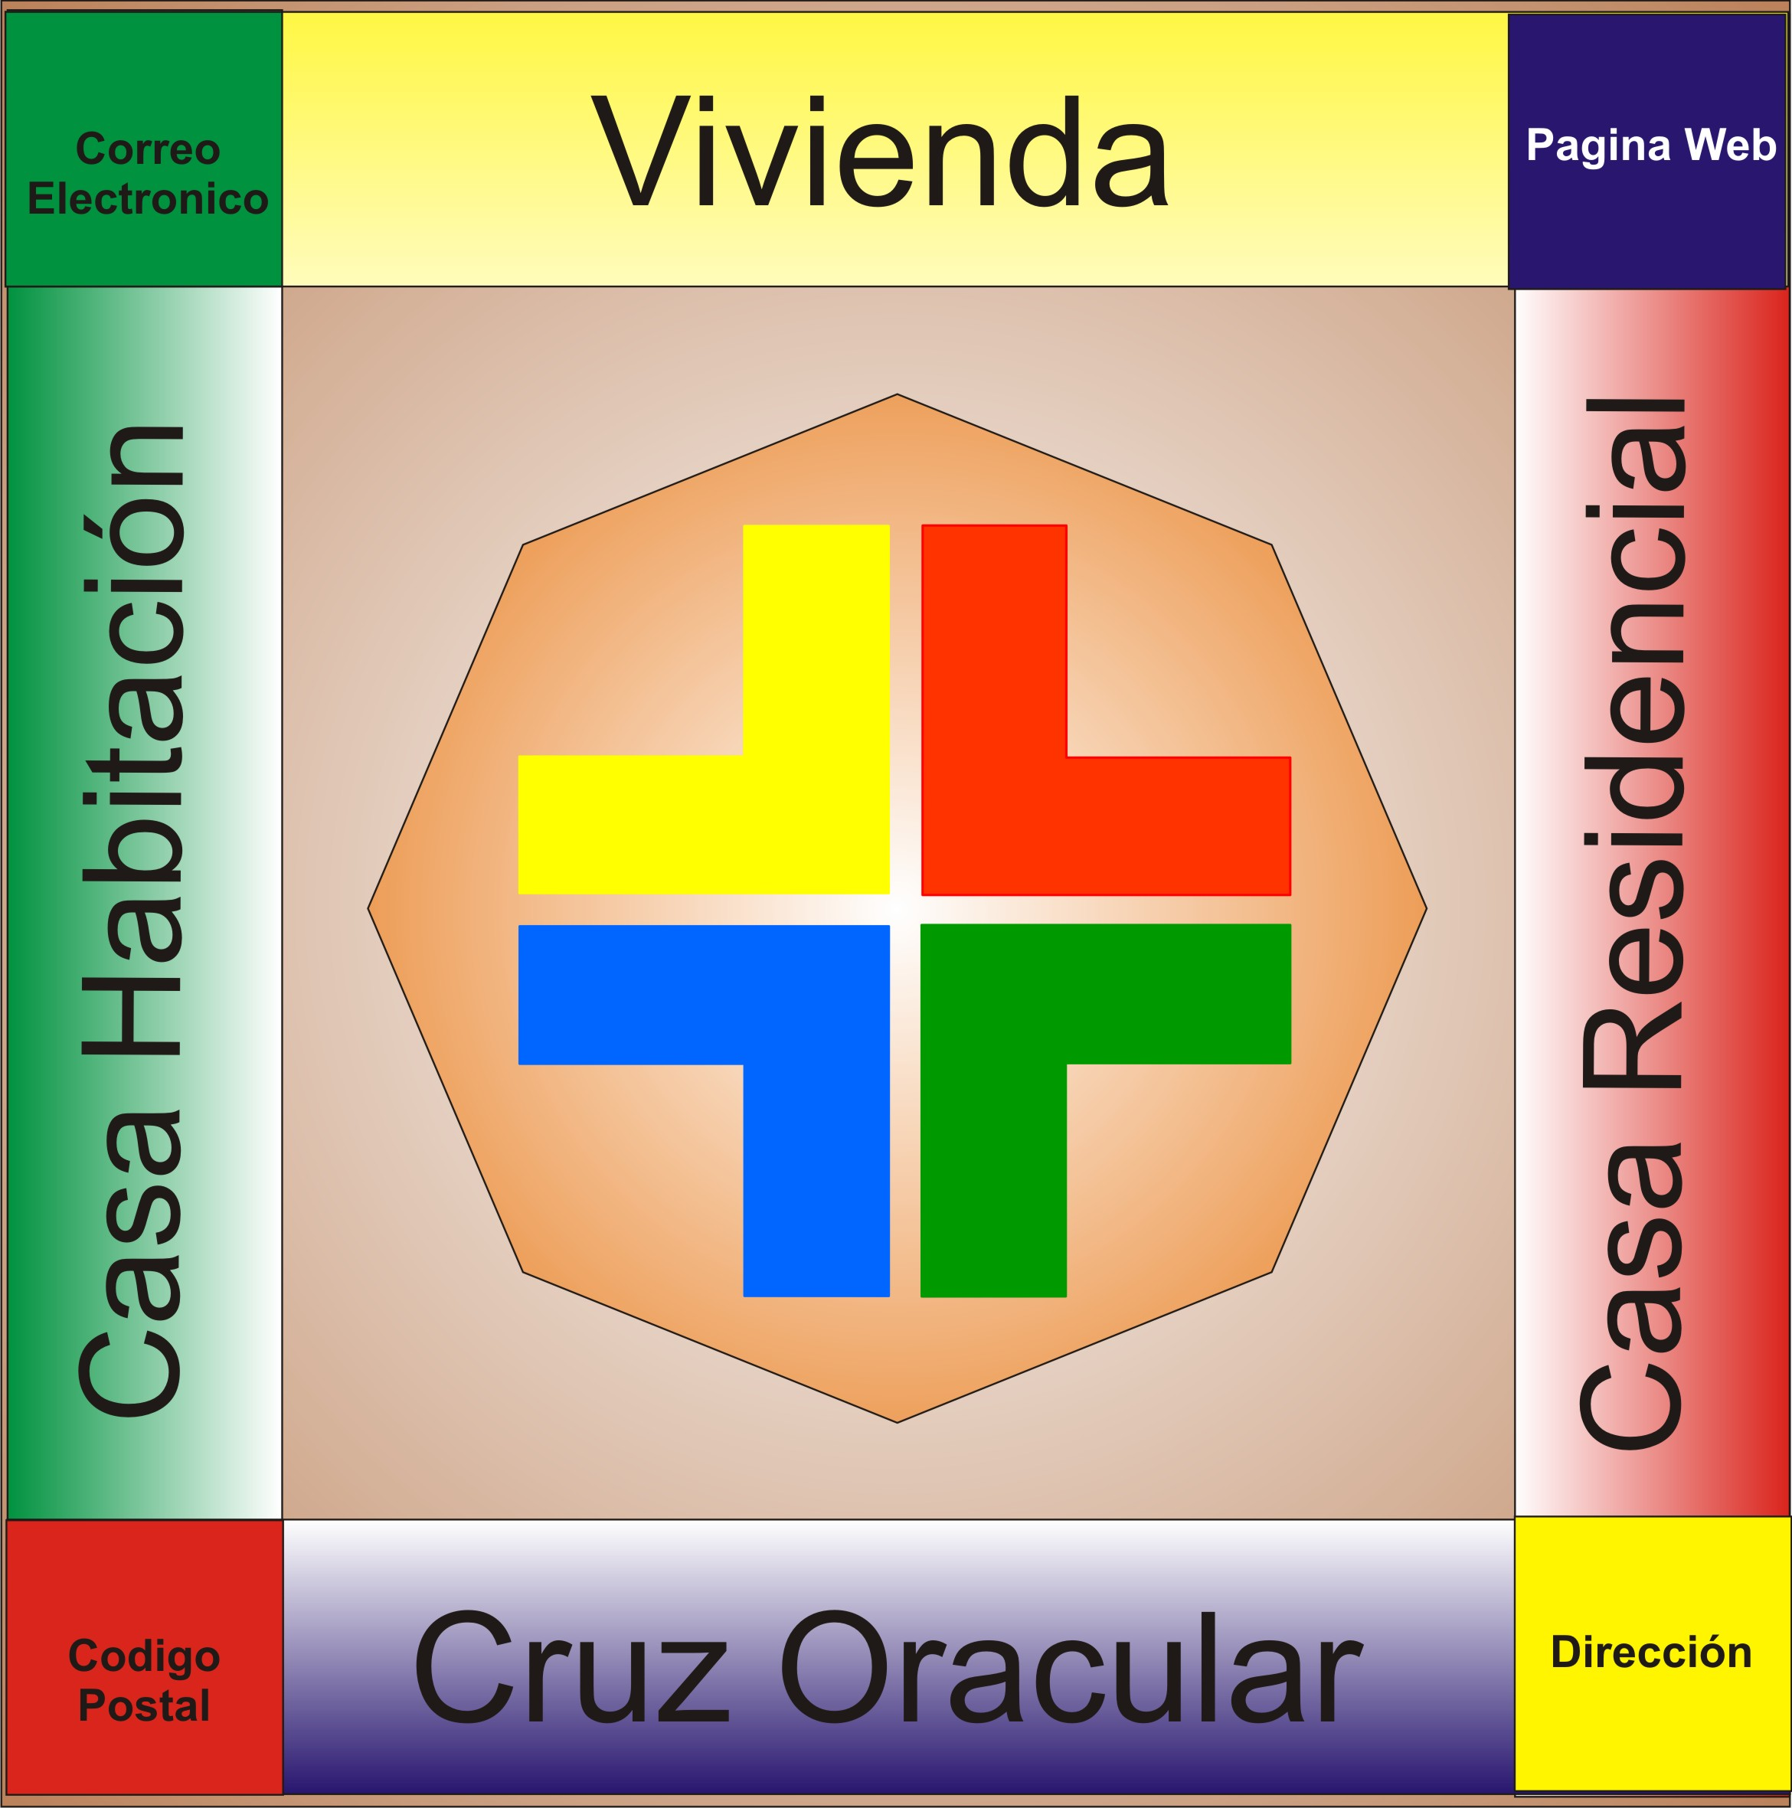

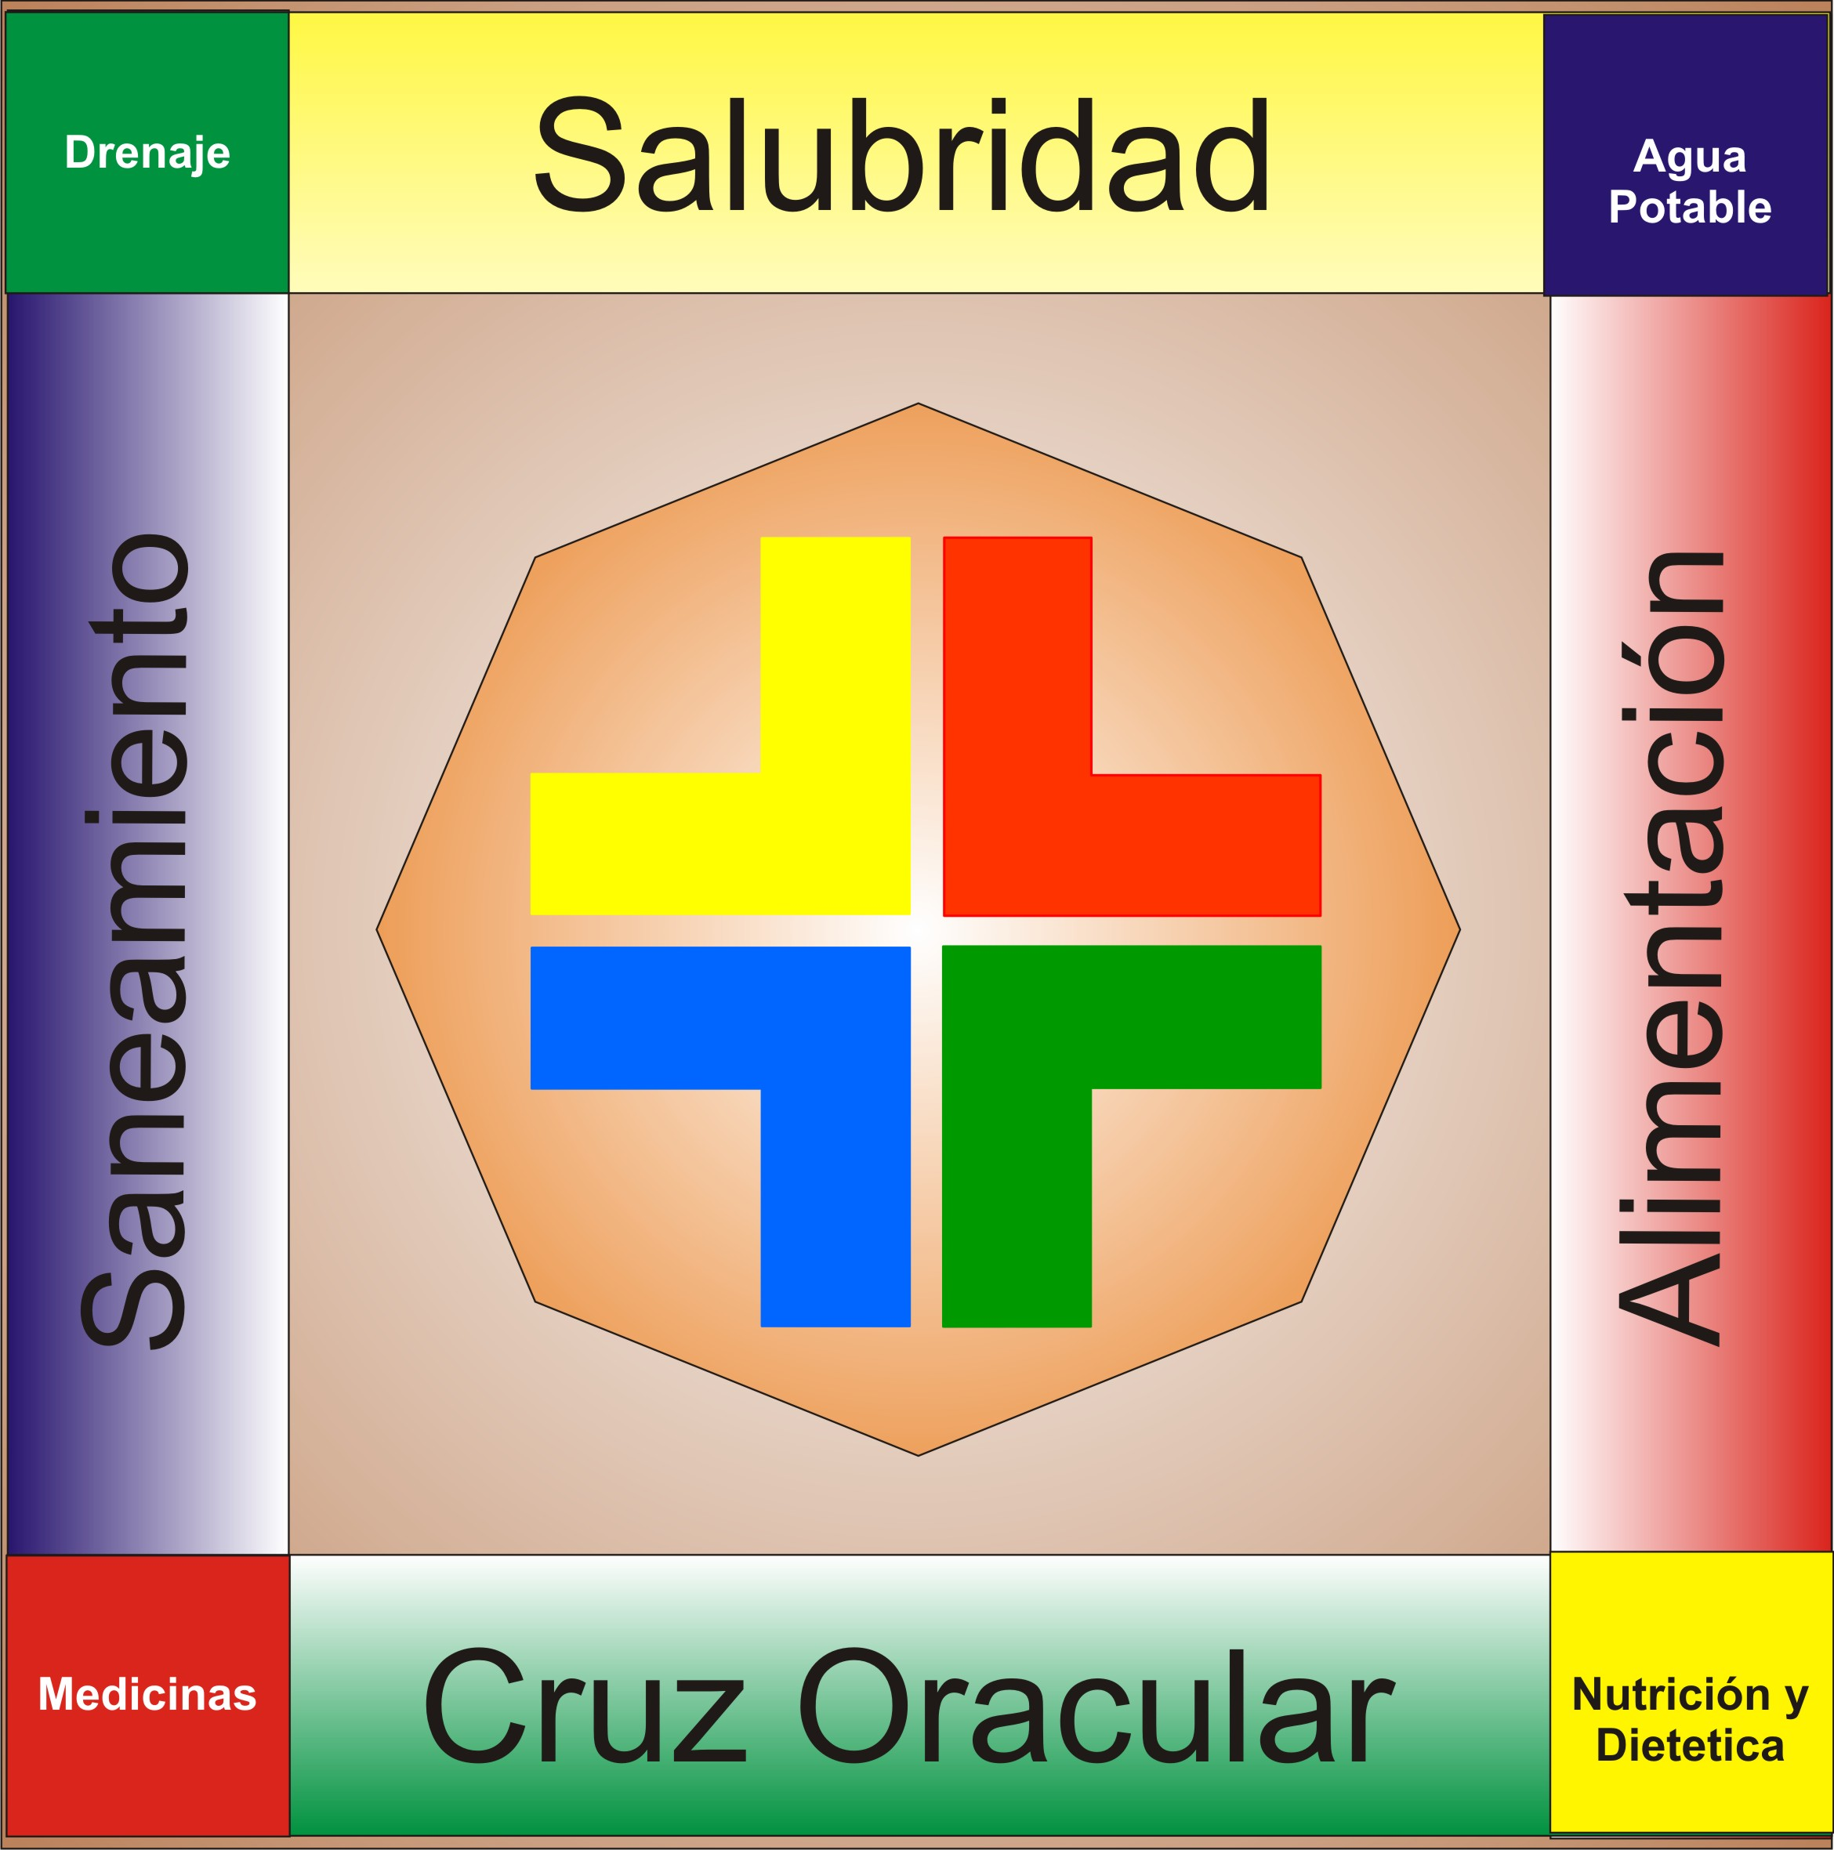

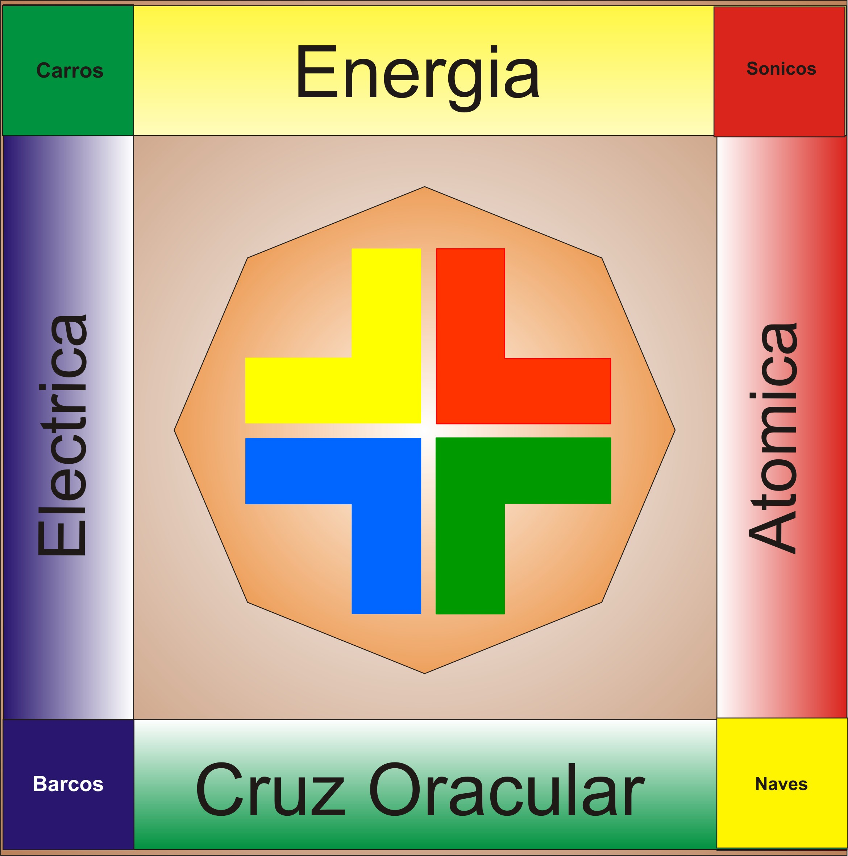

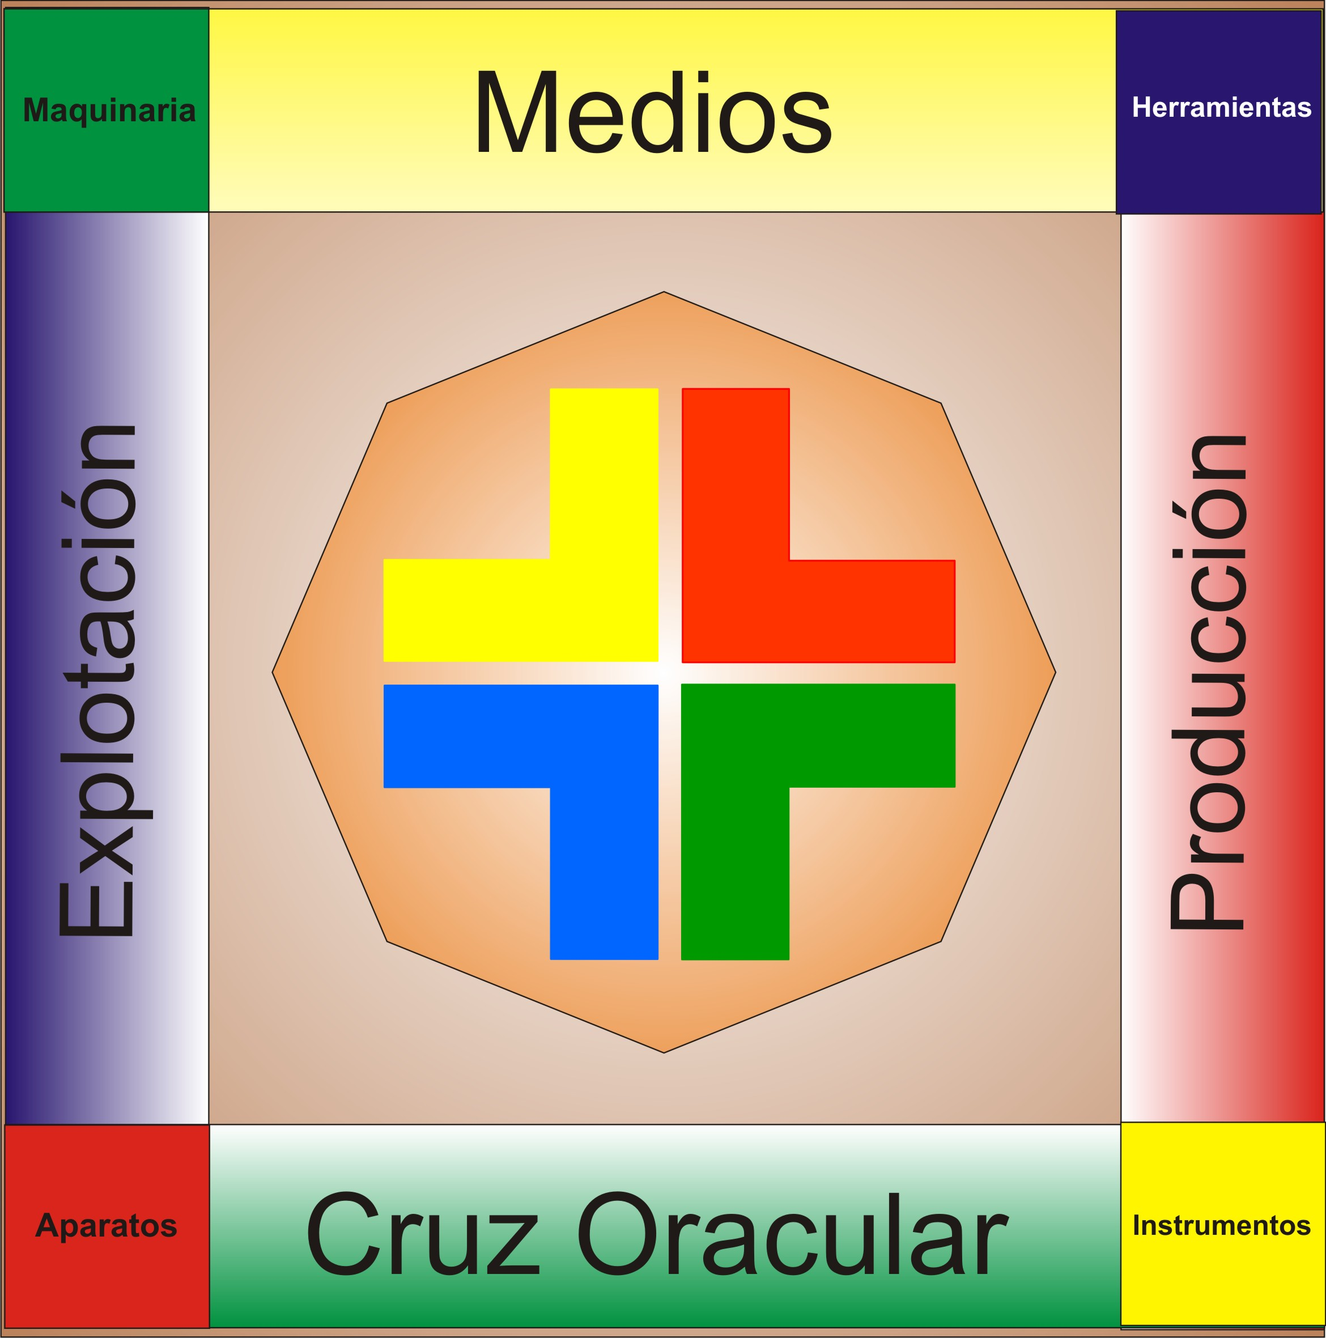





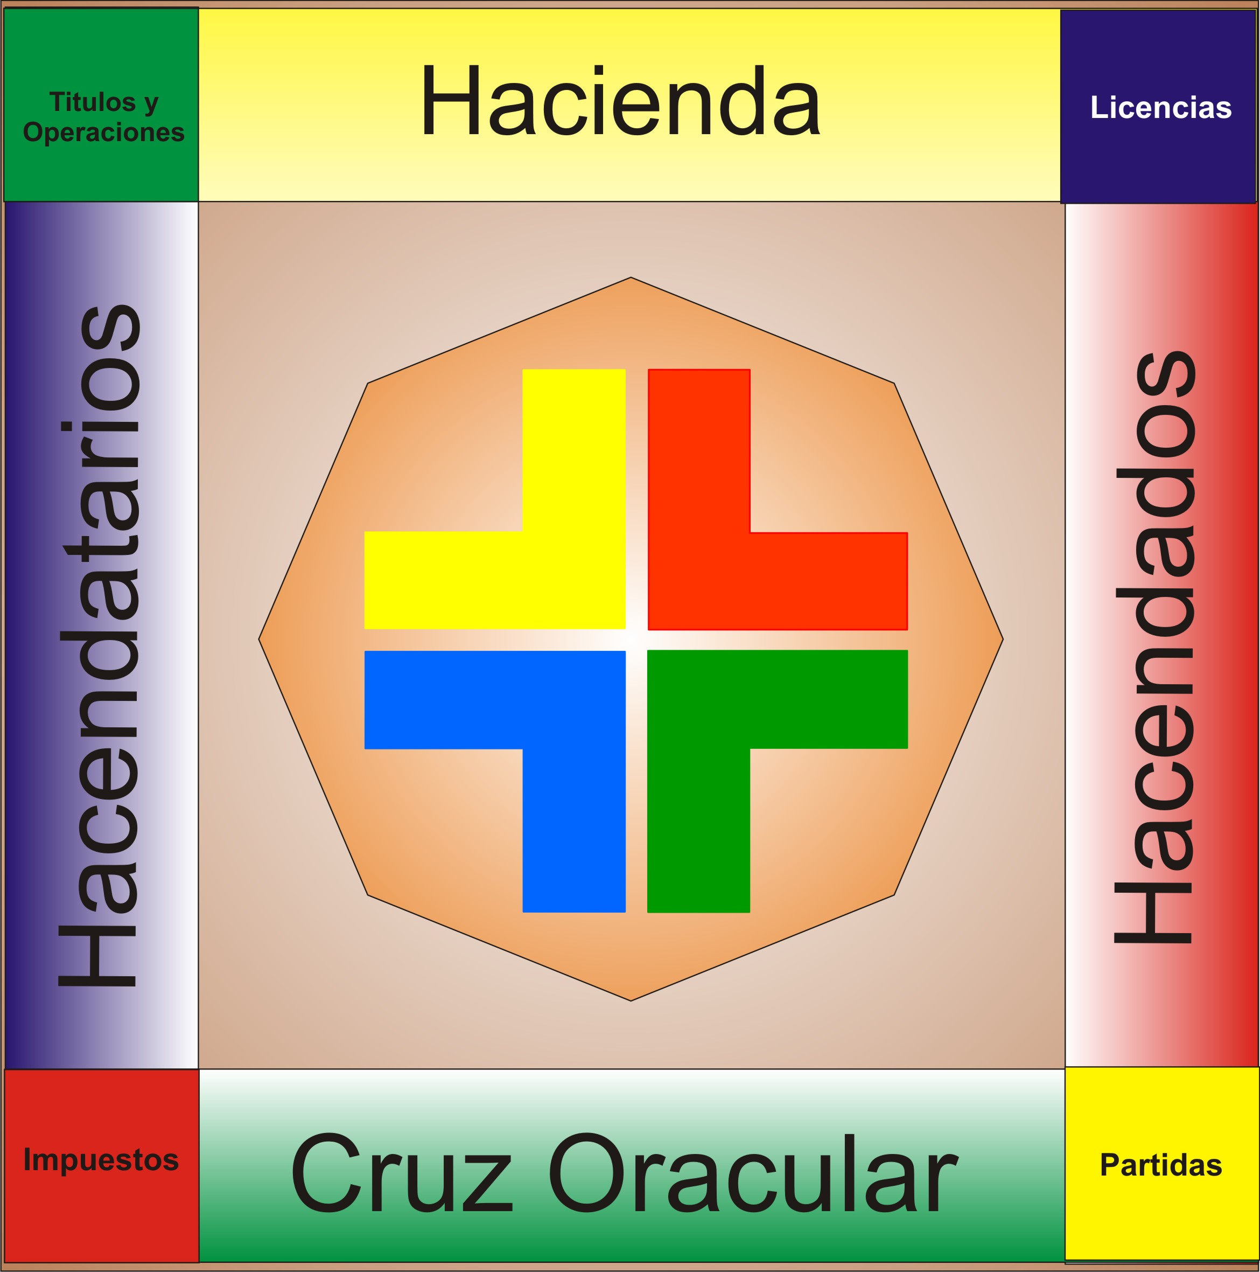

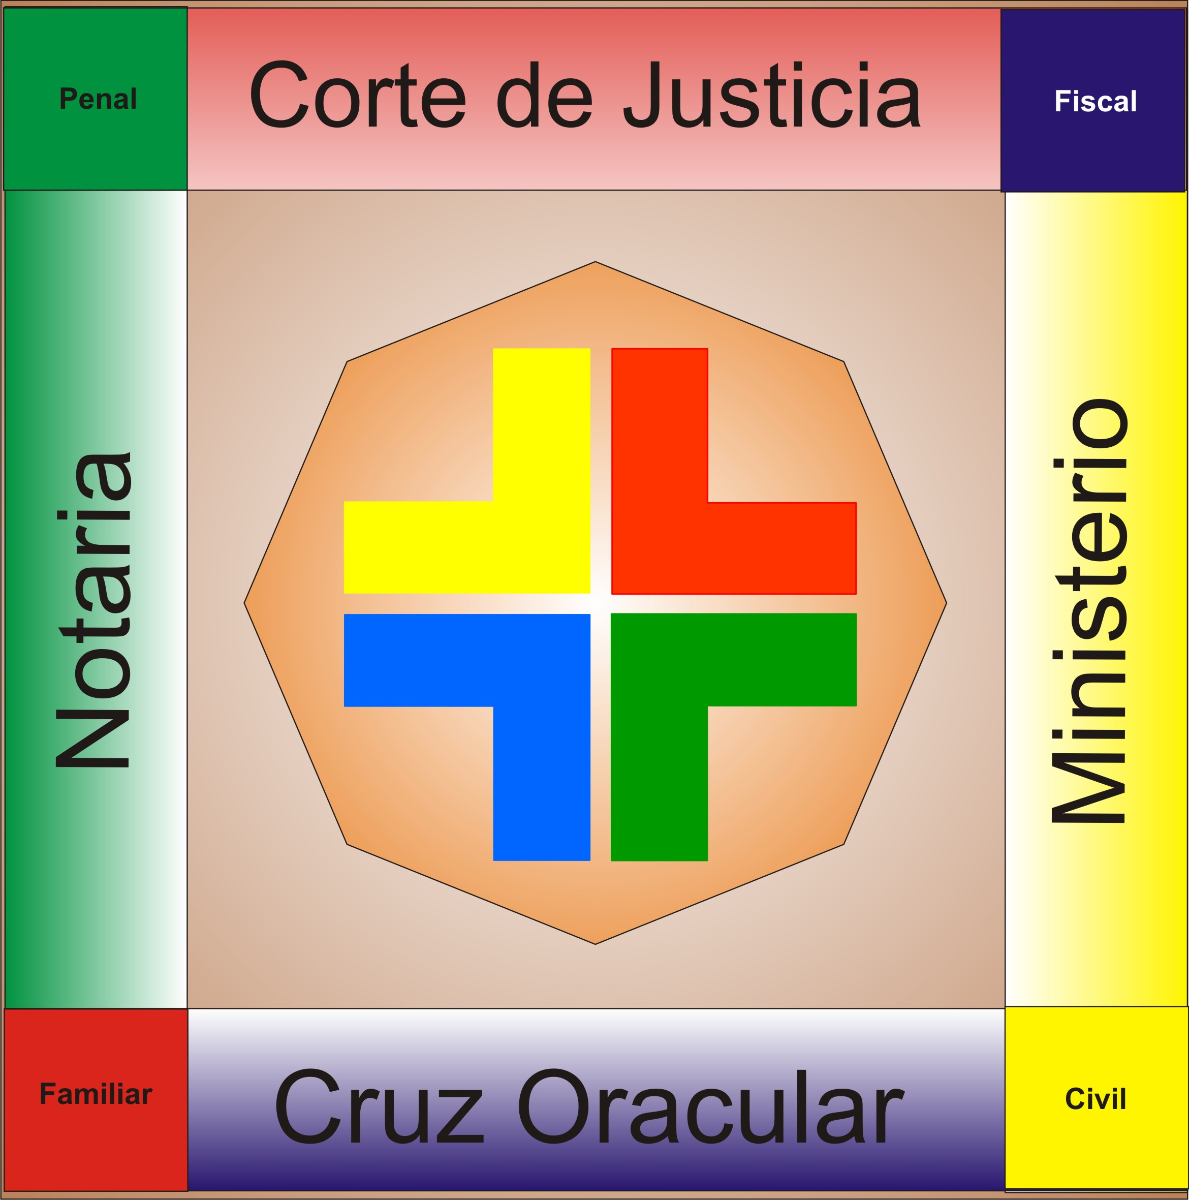

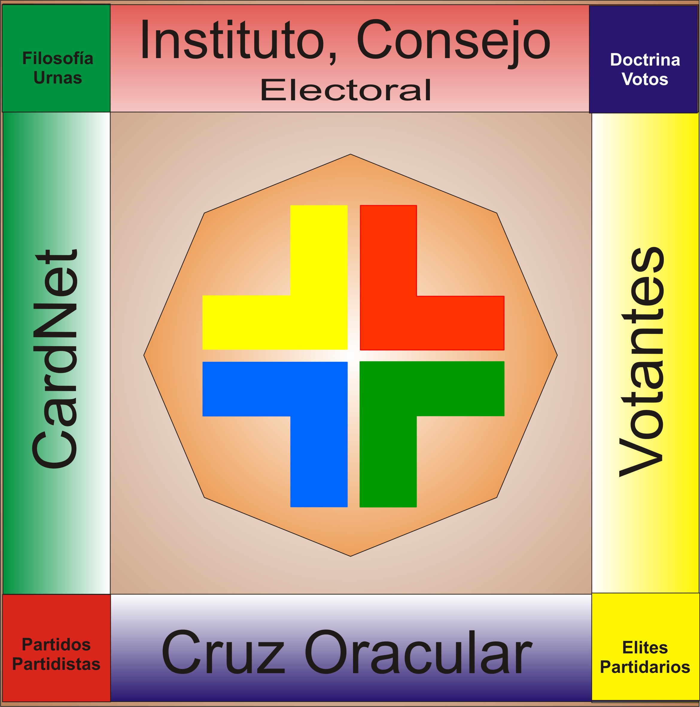

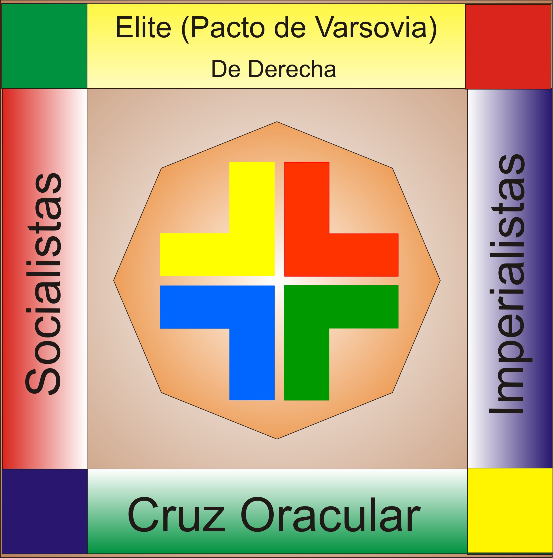

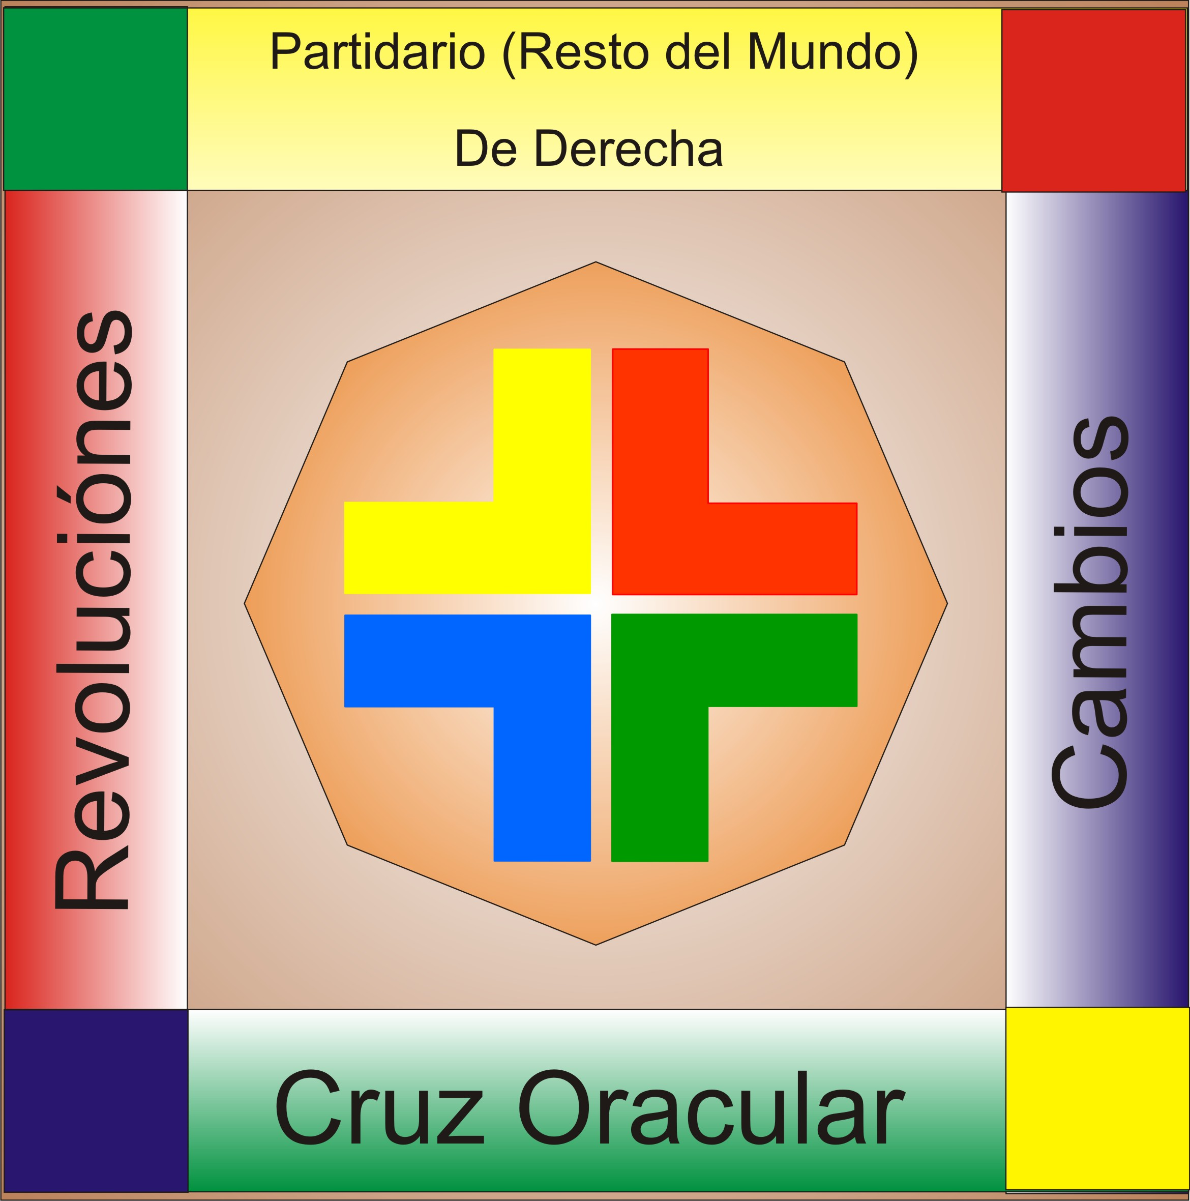

….
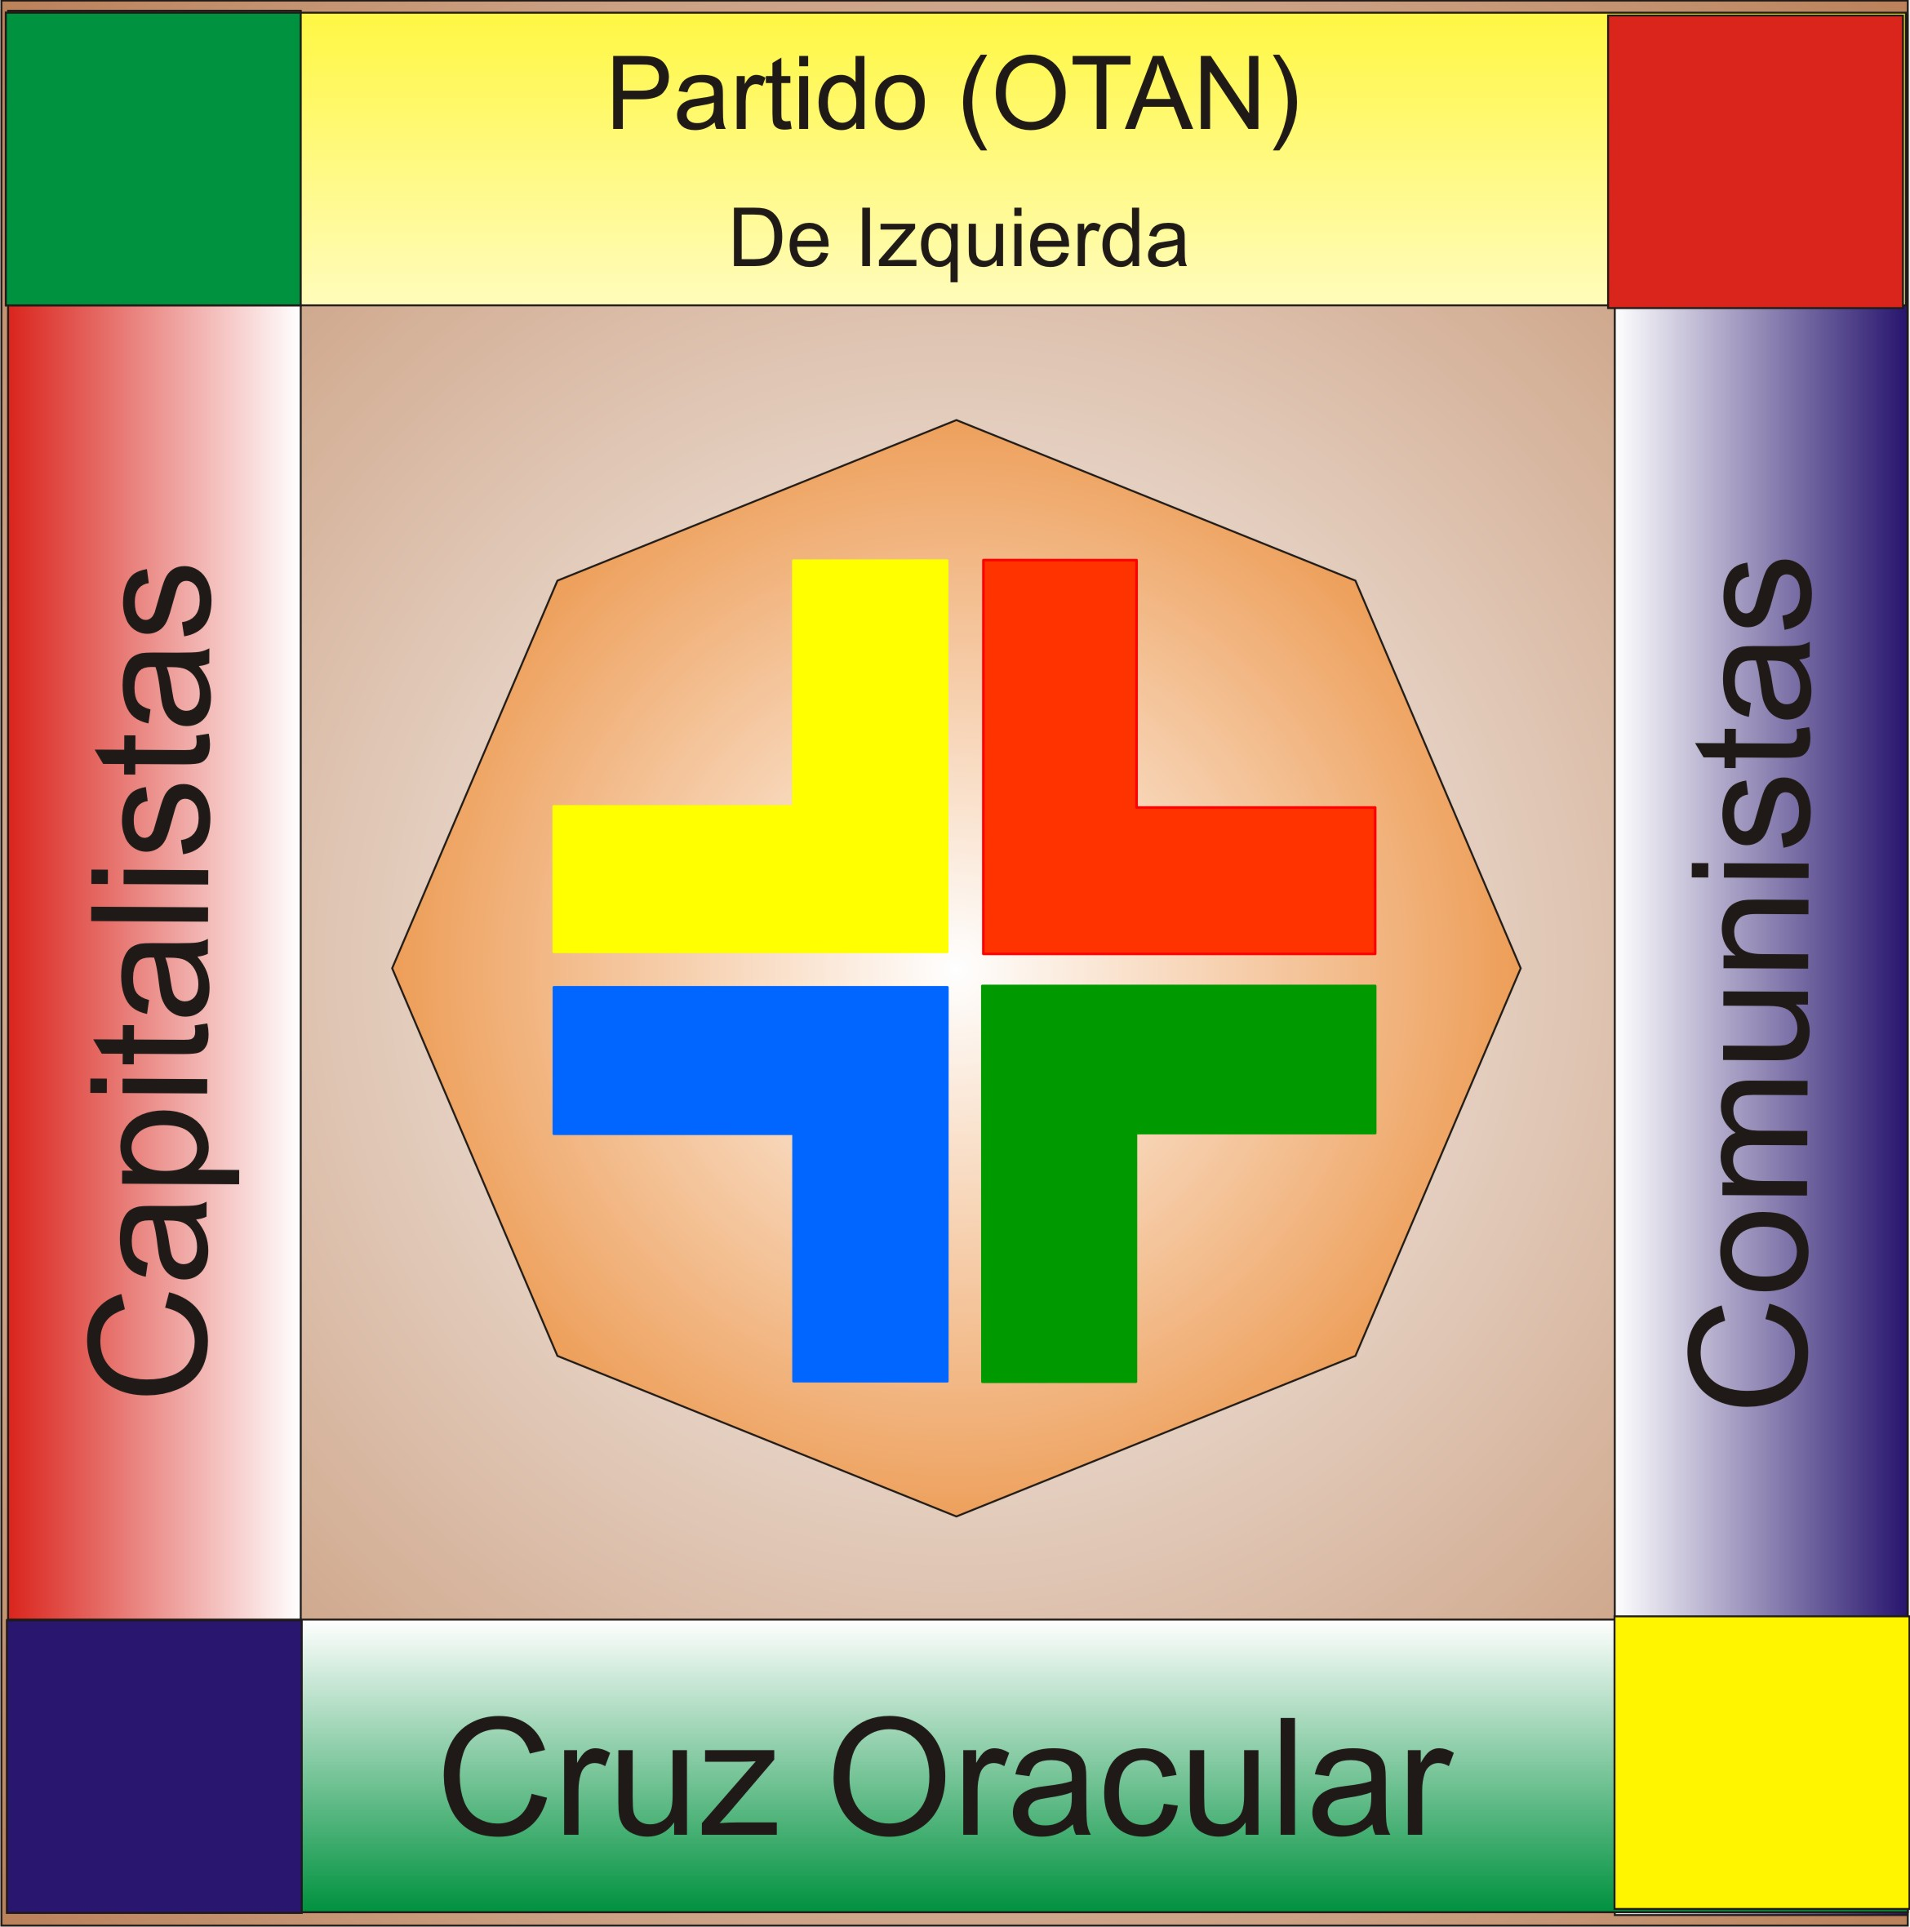

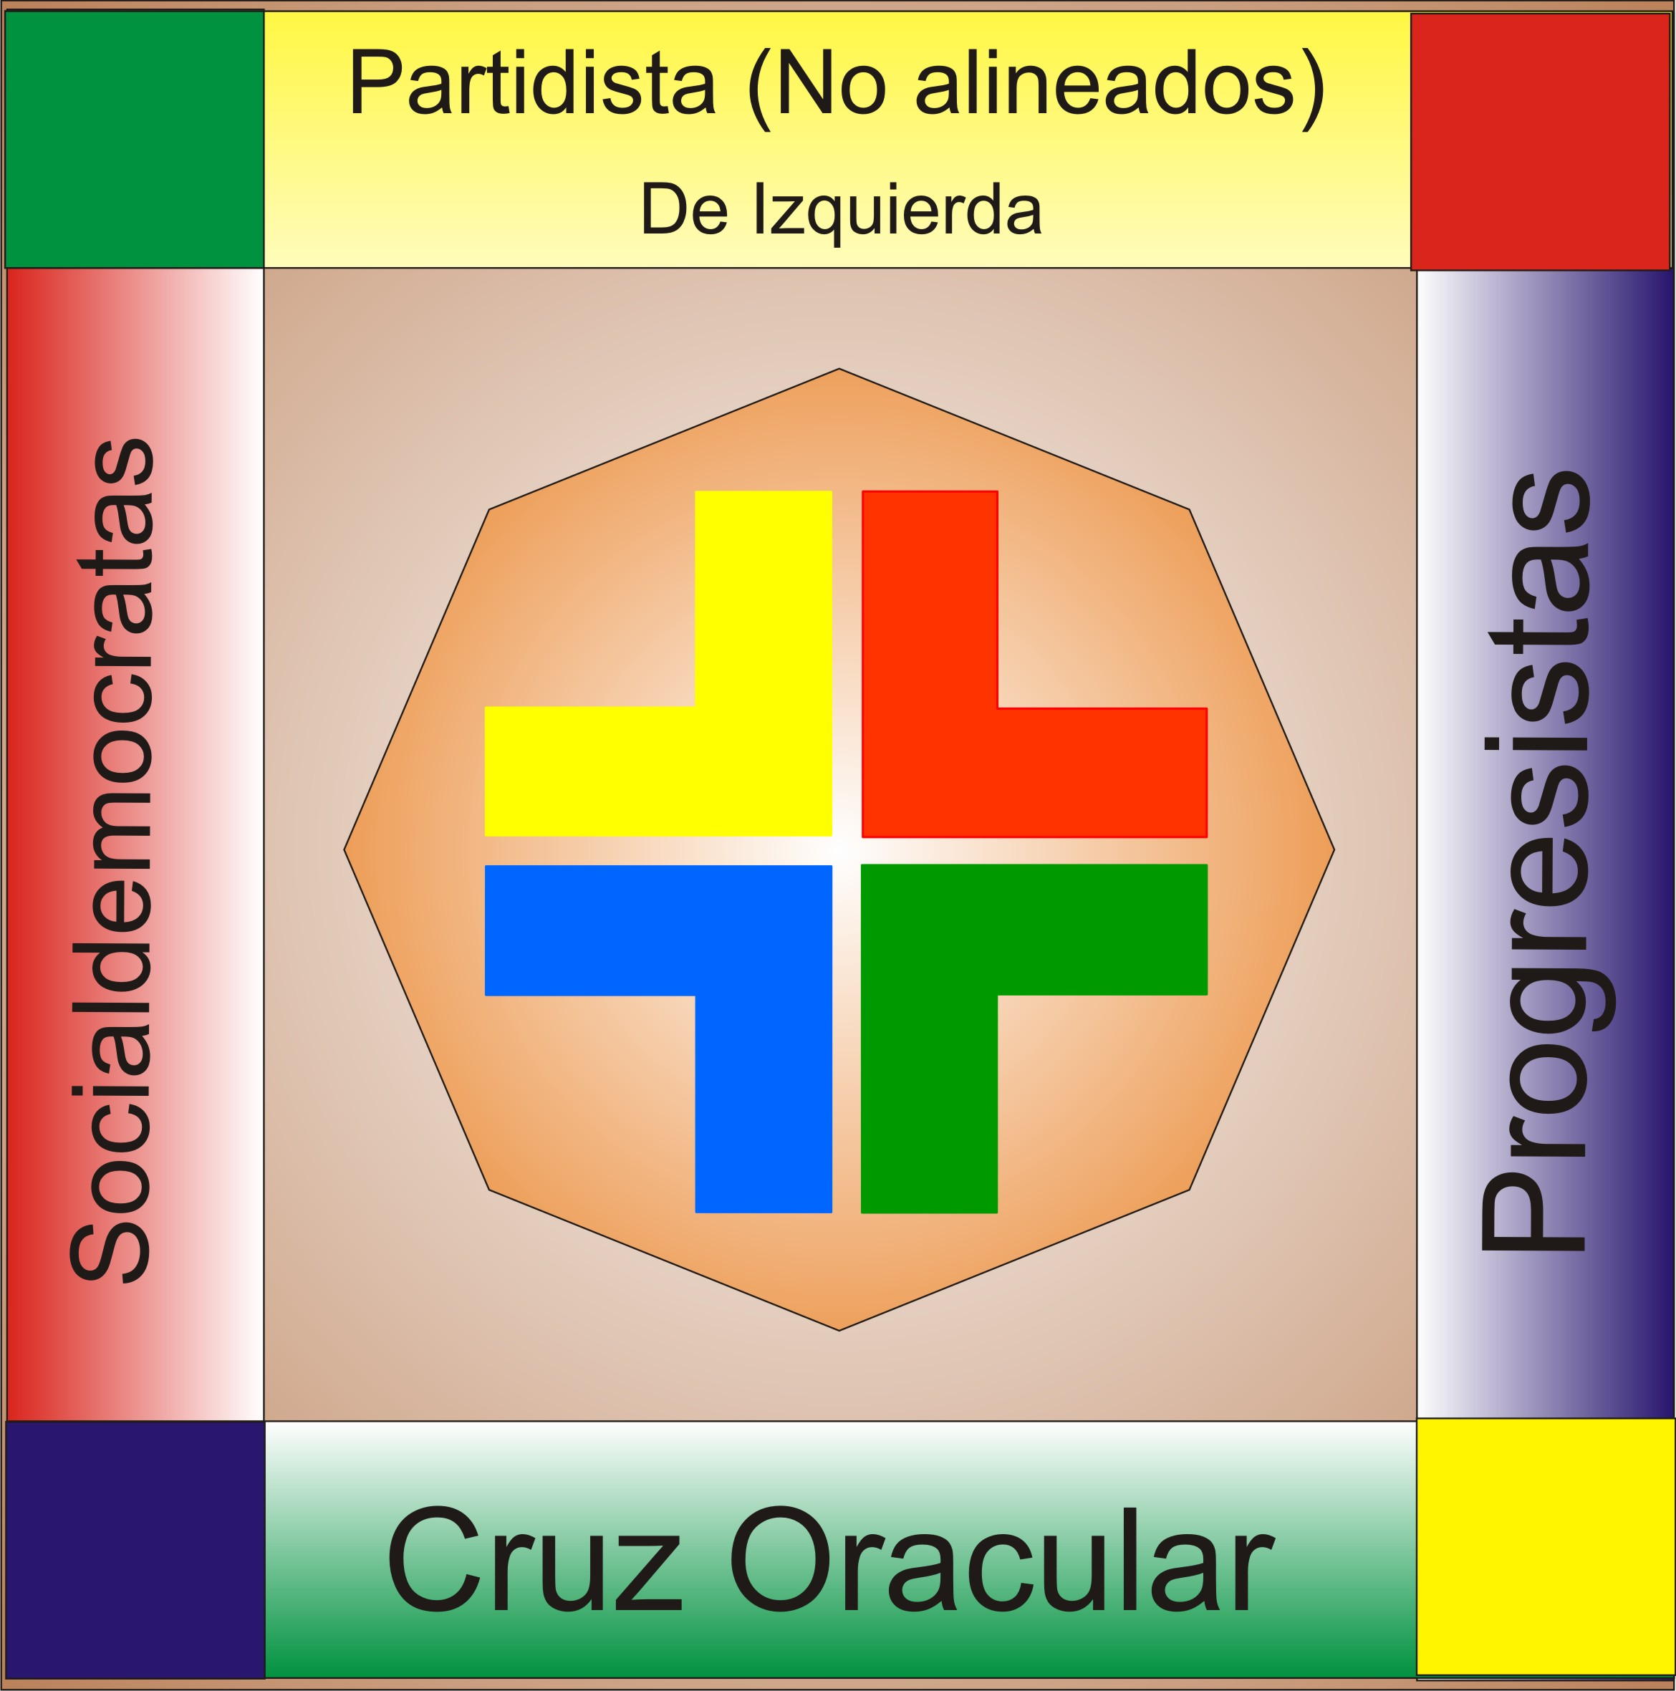

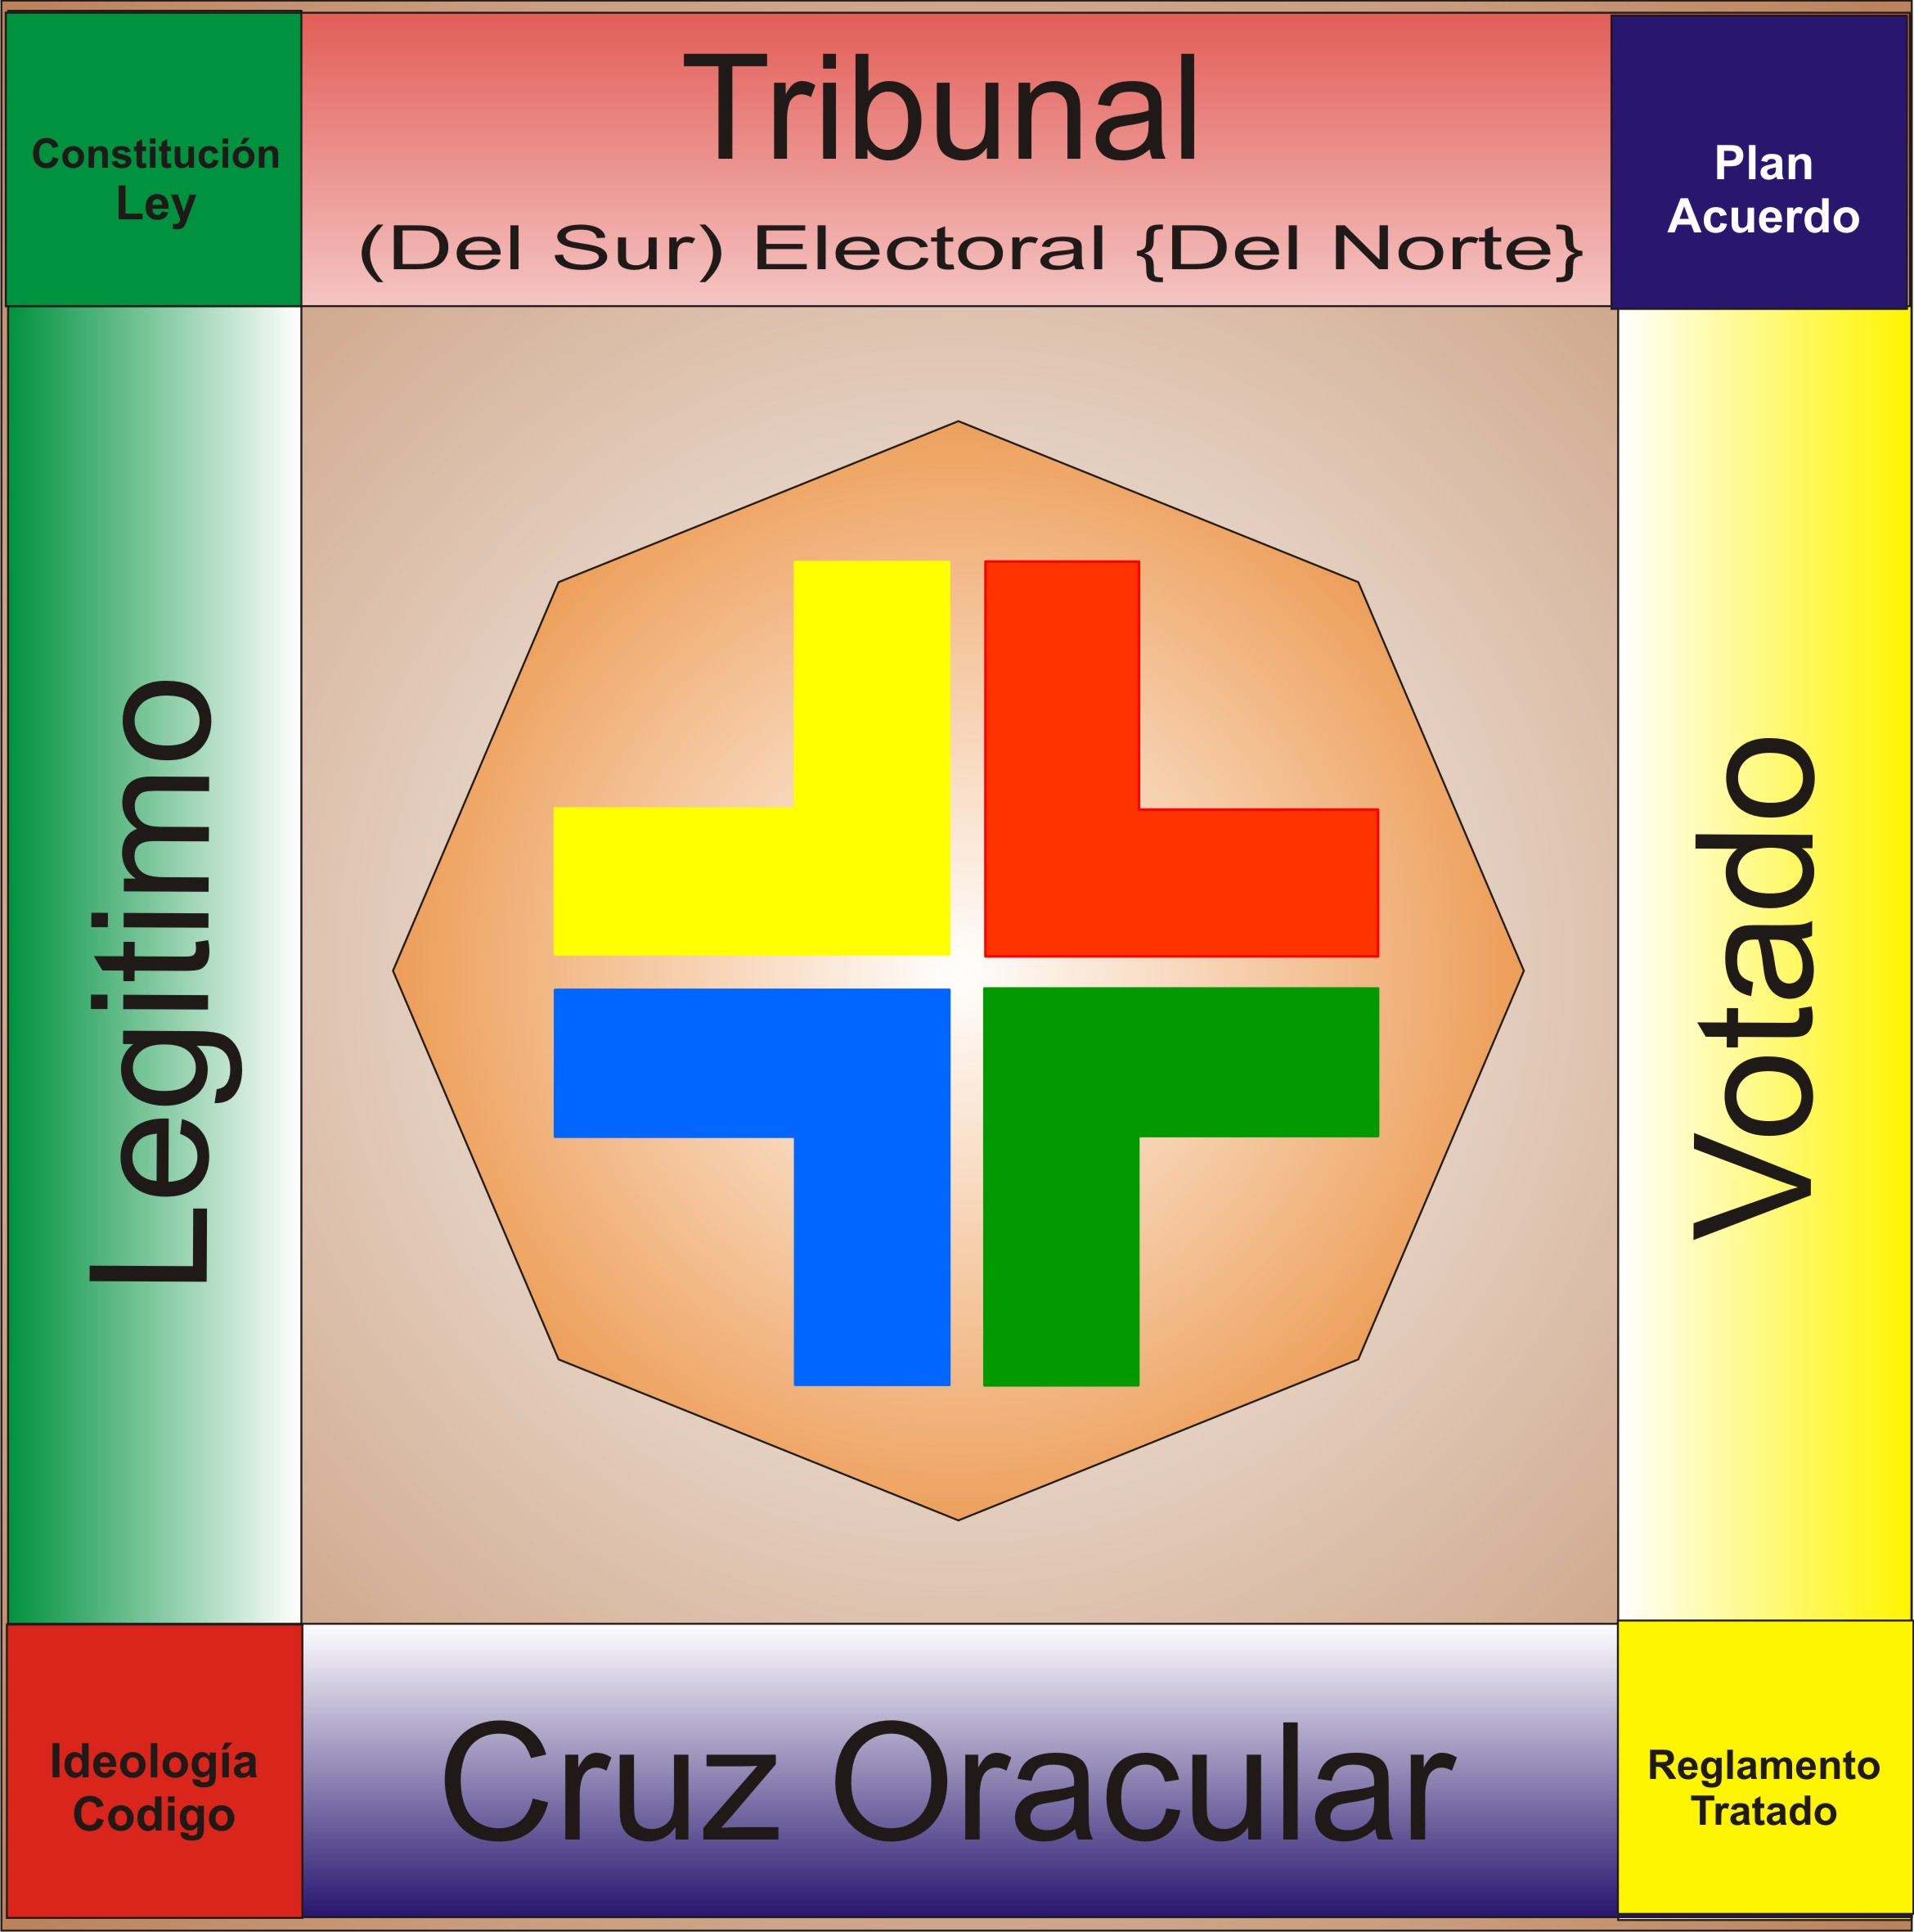

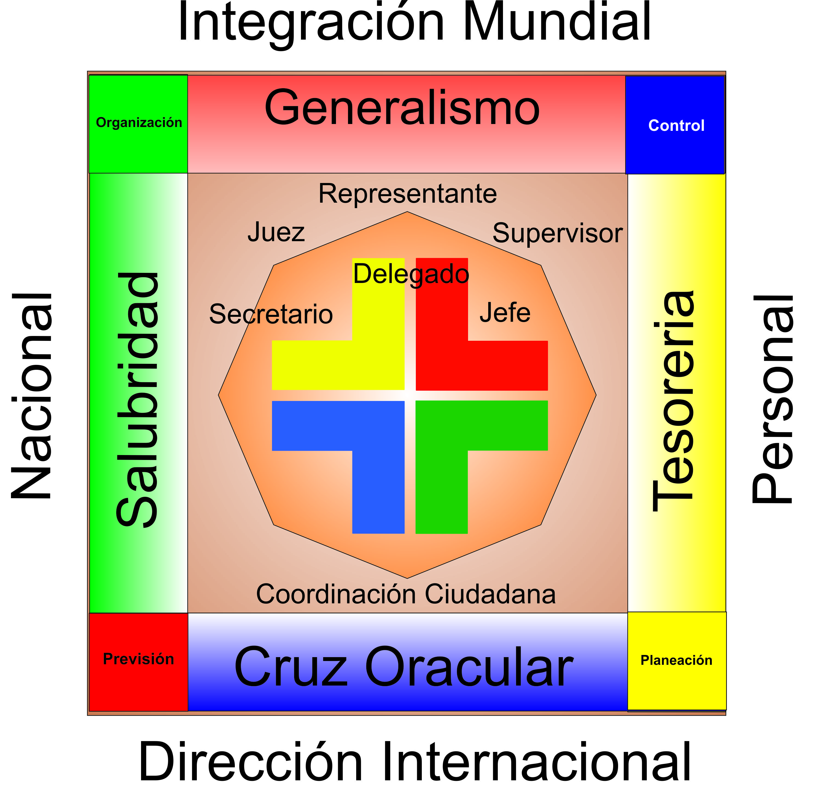

DE LOS ANTIGUOS ANSESTROS NATIVOS A LO DE HOY ACTUAL MODERNO.

